НАЦІОНАЛЬНИЙ ТЕХНІЧНИЙ УНІВЕРСИТЕТ УКРАЇНИ
«КИЇВСЬКИЙ ПОЛІТЕХНІЧНИЙ ІНСТИТУТ
імені ІГОРЯ СІКОРСЬКОГО»
Інженерно - хімічний факультет
Кафедра технічних та програмних засобів автоматизації

«До захисту допущено»
Завідувач кафедри
Анатолій ЖУЧЕНКО

“___” червня 2021 р.

Дипломний проект
на здобуття ступеня бакалавра
зі спеціальності 151 «Автоматизація та комп'ютерно- інтегровані технології»
на тему: «Комп’ютерне моделювання та автоматизація процесу низькотемпературної ректифікації вуглеводневого конденсату»

Виконав:
студент IV курсу, групи ХА-71
Басистий Андрій Валерійович __________
Керівник:
ст.вик. ТПЗА, Запорожець Ю.А. __________
Консультанти:
з охорони праці асистент каф. охорони праці, промислової
та цивільної безпеки Ковтун А.І. __________
з організаційно-економічної частини доц. кафедри
міжнародної економіки, к.е.н., Скоробогатова Н.Є. __________

Рецензент _______________________________________________
_____________________________________________________ _________
(посада, науковий ступінь, вчене звання, прізвище та ініціали) ^{(підпис)}
Засвідчую, що у цьому дипломному проекті немає запозичень з праць інших авторів без відповідних посилань.
Студент ____________
Київ – 2021 року

НАЦІОНАЛЬНИЙ ТЕХНІЧНИЙ УНІВЕРСИТЕТ УКРАЇНИ
«КИЇВСЬКИЙ ПОЛІТЕХНІЧНИЙ ІНСТИТУТ
імені ІГОРЯ СІКОРСЬКОГО»

Інженерно - хімічний факультет
Кафедра технічних та програмних засобів автоматизації

Рівень вищої освіти – перший (бакалаврський)
Спеціальність 151 "Автоматизація та комп'ютерно-інтегровані технології"
Освітньо-професійна програма «Комп'ютерно-інтегровані технології сталих хімічних виробничих комплексів»

ЗАТВЕРДЖУЮ
В.о. завідувача кафедри
_____ Анатолій ЖУЧЕНКО
^{(підпис)}
«26» квітня 2021 р
ЗАВДАННЯ
на дипломний проект студенту
Басистому Андрію Валерійовичу

1. Тема проекту Комп’ютерне моделювання та автоматизація процесу низькотемпературної ректифікації вуглеводневого конденсату, керівник проекту Запорожець Юлія Анатоліївна, ст.вик., затверджені наказом по університету від «26» квітня 2021 р № 1071-с
2. Термін подання студентом проекту 6 червня 2021 р
3. Вихідні дані до проекту Ступінь витягу в нестабільний бензин (мольн. частки): пропану φ/3 – 0,9, етану φ/2 – 0,015 від їхнього змісту в вуглеводневому конденсаті; продуктивність установки по газі Gc = 34000 кг/ч .
Заданий для поділу газ містить більш 40% (мол.) вуглеводнів, більш важких, ніж етан, тому відноситься до жирних газів. Умови поділу сирого газу диктують необхідність високого ступеня витягу [90% (мол.)] пропану, тому втрати його із сухим газом, що іде із сепаратора, повинні бути мінімальними, а витрати вуглеводнів, більш важких чим пропан, зовсім незначними. Режимні показники конденсації сирого газу: температура –10 °С, тиск 3,92 МПа.
4. Зміст пояснювальної записки розглянуто технологічну схему процесу низькотемпературної ректифікації вуглеводневого конденсату, розраховано матеріальний баланс, розроблено обчислювальний модуль для розрахунку математичної моделі етанової колони, проведено автоматизацію виробництва, розраховані основні техніко-економічні показники, проведені заходи з охорони праці.
5. Перелік графічного матеріалу (із зазначенням обов’язкових креслеників, плакатів, презентацій тощо) технологічна схема автоматизації, монтаж технічного засобу автоматизації, специфікація, алгоритм обчислювального модулю, прийняті техніко-економічні рішення, презентація.
Розділ | Прізвище, ініціали та посада  консультанта | Підпис, дата
Розділ | Прізвище, ініціали та посада  консультанта | завдання  видав | завдання  прийняв
Охорона праці | Ковтун А.І. асистент каф. охорони праці, промислової та цивільної безпеки
Організаційно-економічна частин | Скоробогатова Н.Є. доц. кафедри міжнародної економіки, к.е.н.
6. Консультанти розділів проекту
7. Дата видачі завдання 26 квітня 2021
№ з/п | Назва етапів виконання  дипломного проекту (роботи) | Строк викон.  етапів проекту | Примітка
1 | Характеристика виробництва, продукції, сировини, допоміжних матеріалів. Комп’ютерно-інтегрований розрахунок матеріальних балансів схеми.
2 | Розрахунок основного апарата. Блок-схема обчислювального модуля (формат А1).
3 | Структурна схема автоматизації (формат А1).
4 | Розробка рішень з контролю та керування виробництвом. Технологічна схема автоматизації (формат А1).
5 | Оформлення пояснювальної записки, виконання ілюстративних матеріалів (презентації).
6 | Здача проекту керівнику на перевірку | 1.06.2021
7 | Виправлення зауважень, захист | 12.06.2021
Календарний план

Студент ____________ Андрій Басистий
^{(підпис)}
Керівник проекту ____________ Юлія Запорожець
^{(підпис)}

РЕФЕРАТ

КОМП’ЮТЕРНЕ МОДЕЛЮВАННЯ, КОНТРОЛЬ І РЕГУЛЮВАННЯ, АВТОМАТИЗАЦІЯ, НИЗЬКОТЕМПЕРАТУРНА РЕКТИФІКАЦІЯ, ВУГЛЕВОДНЕВИЙ КОНДЕНСАТ, МАТЕРІАЛЬНИЙ БАЛАНС, CHEMCAD

Пояснювальна записка 84 ст., 29 рис., 28 табл., 5 додатків.
Темою проекту є комп’ютерний розрахунок процесу низькотемпературної ректифікації вуглеводневого конденсату.
В проекті обґрунтовано норми технологічних режимів, наведена технологічна схема процесу низькотемпературної ректифікації вуглеводневого конденсату. Проведений структурний аналіз технологічної схеми засобами MatLab.
Розглянуті характеристики технологічної схеми процесу низькотемпературної ректифікації вуглеводневого конденсату.
Виконано комп’ютерний розрахунок матеріального балансу процесу в програмі - симуляторі ChemCad 5.1.
Розроблений алгоритм проектного розрахунку етанової колони на базі якого створено обчислювальний модуль в середовищі C#.
Запропоновано схему автоматизації процесу. Обрано необхідні пристрої контролю і регулювання.
Проведено економіко - організаційні розрахунки основних техніко – економічних показників даного процесу.
Розглянуто техніку безпеки проведення виробничого процесу. Наведено технічні рішення з техніки безпеки.
РЕФЕРАТ
КОМПЬЮТЕРНОЕ МОДЕЛИРОВАНИЕ, КОНТРОЛЬ И РЕГУЛИРОВАНИЕ, АВТОМАТИЗАЦИЯ, НИЗКОТЕМПЕРАТУРНАЯ РЕКТИФИКАЦИЯ, УГЛЕВОДОРОДНЫЙ КОНДЕНСАТ, МАТЕРИАЛЬНЫЙ БАЛАНС, CHEMCAD

Пояснительная записка 84 в., 29 рис., 28 табл., 5 приложений.
Темой проекта является компьютерный расчет процесса низкотемпературной ректификации углеводородного конденсата.
В проекте обоснованно нормы технологических режимов, приведена технологическая схема процесса низкотемпературной ректификации углеводородного конденсата. Проведенный структурный анализ технологической схемы средствами MatLab.
Рассмотрены характеристики технологической схемы процесса низкотемпературной ректификации углеводородного конденсата.
Выполнен компьютерный расчет материального баланса процесса в программе - симуляторе ChemCad 5.1.
Разработанный алгоритм проектного расчета етановои колонны на базе которого создан вычислительный модуль в среде С#.
Предложена схема автоматизации процесса. Подобраны необходимые устройства контроля и регулирования.
Проведено экономико - организационные расчеты технико - экономических показателей данного процесса.
Рассмотрены технику безопасности проведения производственного процесса. Приведены технические решения по технике безопасности.
ABSTRACT
COMPUTER MODELING, CONTROL AND REGULATION, AUTOMATION, LOW TEMPERATURE RECTIFICATION, HEATING CONDENSATE, MATERIAL BALANCE, CHEMCAD

Explanatory note 84 articles, 29 figures, 28 tables, 5 annexes.
The topic of the project is the computerized calculation of the process of low-temperature rectification of hydrocarbon condensate.
The project substantiates the norms of technological regimes, provides a technological diagram of the process of low temperature rectification of hydrocarbon condensate. Structural analysis of the technological scheme by means of MatLab is carried out.
The characteristics of the technological scheme of the low-temperature rectification of hydrocarbon condensate are considered.
Computer calculation of the material balance of the process in the program - the simulator ChemCad 6.3.
The algorithm of the design calculation of the ethanol column on the basis of which the computing module was created in the C# environment was developed.
Proposed scheme of process automation. The necessary control and adjustment devices have been selected.
The economical - organizational calculations of the main technical and economic indicators of this process are carried out.
The technique of safety of the production process is considered. The technical safety decisions are given.

ЗМІСТ
1. ЗАГАЛЬНА ХАРАКТЕРИСТИКА ТЕХНОЛОГІЧНОЇ СХЕМИ 10
2. СТРУКТУРА СХЕМИ НИЗЬКОТЕМПЕРАТУРНОЇ РЕКТИФІКАЦІЇ ВУГЛЕВОДНЕВОГО КОНДЕНСАТУ 13
2.1 Створення схеми виробництва у ChemCad 13
2.2 Структурний аналіз схеми 20
2.3 Моделювання. Звіт з матеріальних балансів 21
3. АВТОМАТИЗОВНИЙ РОЗРАХУНОК ЕТАНОВОЇ РЕКТИФІКАЦІЙНОЇ КОЛОНИ 24
3.1 Математична модель та характеристики етанової ректифікаційної колони 24
3.2 Проектний розрахунок етанової ректифікаційної колони 27
3.3 Технічні характеристики та структура обчислювального модуля 29
3.4 Інструкція програмного модуля для користувача 30
4. АВТОМАТИЗАЦІЯ ТЕХНОЛОГІЧНОЇ СХЕМИ ПРОЦЕСУ НИЗЬКОТЕМПЕРАТУРНОЇ РЕКТИФІКАЦІЇ ВУГЛЕВОДНЕВОГО КОНДЕНСАТУ 34
4.1 Параметри технологічної схеми процесу ректифікації 34
4.2 Вибір приладів та засобів автоматизації 39
4.3 Опис схеми автоматизації 39
4.3.1 Регулювання та контроль температури 39
4.3.2 Регулювання та контроль тиску 40
4.3.3 Регулювання та контроль рівня 40
4.3.4 Регулювання та контроль витрат 41
4.3.5 Регулювання та контроль концентрації 42
5 ЕКОНОМІКО – ТЕХНІЧНІ РОЗРАХУНКИ 43
5.1 Характеристика підприємства 43
5.2 Техніко-економічні показники наявного процесу виробництва 44
5.3 Техніко-економічні показники розробки програмного забезпечення 48
5.4 Техніко-економічні показники процесу виробництва з впровадженим програмним забезпеченням 49
6 ОХОРОНА ПРАЦІ 52
6.1 Виявлення та аналіз шкідливих та небезпечних виробничих факторів на об’єкті, що проектується. Заходи з ОП 52
6.1.1 Повітря робочої зони 52
6.1.2 Виробниче освітлення 54
6.1.3 Захист від виробничого шуму й вібрацій 57
6.1.4 Електробезпека 58
6.1.5 Безпека технологічних процесів та обслуговування обладнання 60
6.2 Пожежна безпека 61
ВИСНОВКИ 63
СПИСОК ПОСИЛАНЬ 64
ДОДАТКИ 67
Додаток А 67
Додаток Б 70
Додаток В 81
Додаток Г 82
Додаток Д 84

ВСТУП
Вуглеводневий конденсат – безбарвна фбо слабозафарбована рідина, яка у природних умовах, як правило, перебуває в газоподіюному стані. Дана речовина є вибухонебезпечно. При підвищеному тиску, або при зниженні температури (точка роси з вуглеводнів), конденсується з природних газів. Вуглеводневий конденсат складається з бензинових, газових та більш висококиплячих компонентів. У більшості газових конденсатів вихід бензинових фракцій складає близько 70-85%.
Газовий конденсат, в основному, використовується як паливо. Також його використовують для переробки в прямогінний бензин, дизельне і пічне паливо.
Для відділення конденсату природного газу від необробленого природного газу, існує сотні різних конфігурацій обладнання, але основним способом є низькотемпературна ректифікація.
Основною метою дипломного проекту є дослідження та моделювання процесу низькотемпературної ректифікації вуглеводневого конденсату, знаходження його основних технологічних параметрів, розробка схеми автоматизації виробництва, розрахунок матеріальних балансів, розробка програмного модуля для розрахунку матеріального балансу та конструктивних параметрів ректифікаційної колони, оцінка техніко-економічних показників та створення аналізу охорони праці на підприємстві.
- ЗАГАЛЬНА ХАРАКТЕРИСТИКА ТЕХНОЛОГІЧНОЇ СХЕМИ
Метою даного проекту є комп’ютерне моделювання процесу низькотемпературної ректифікації вуглеводневого конденсату.
Основною задачею цього процесу є одержання нестабільного бензину. В етановій ректифікаційній колоні здійснюється стабілізація самого бензину, з попередньою сепарацією однакової газової сировини.
Ступені витягу в нестабільний бензин: пропану φ/₃ – 0,9, етану φ/₂ – 0,015; продуктивність установки G_{c} = 34000 кг/ч.
Газ для розділення містить більш 40% (мол.) вуглеводнів, важчих ніж етан, тому відноситься до жирних газів. Умови розділення сирого газу надають необхідність високого ступеня вилучення пропану. Втрати пропану із сухим газом повинні бути мінімальними. Витрати вуглеводнів, більш важких ніж пропан, зовсім незначні. Режимні показники конденсації сирого газу: тиск – 3,92 МПа, температура – 10 ^{о}С.
Витрати важких вуглеводнів із сухим газом невеликі (близько 1,7% (мол.), вважаючи на сировину, або 4% (мол.) від їхнього потенціалу в сировину), а ступінь витягу пропану в конденсат складає більш 93% (мол.), однак, у конденсаті залишається приблизно половина всього метану і етану.
Принципова технологічна схема низькотемпературної ректифікації представлена на рисунку 1.1.
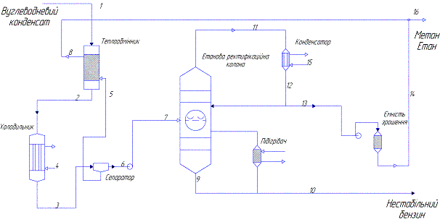Рисунок 1.1 – Принципова технологічна схема низькотемпературної ректифікації.
Сирий газ надходить у рекуперативний теплообмінник 1, проходить через холодильник 2. Після охолодження поступає до сепаратора 3, в нижній частині якого конденсат під тиском 3,92 МПа. Далі сирий газ надходить у етанову колону 5, тиск якої у секції живлення 3,88 МПа. У верхній частині колони, з урахуванням тарілок, тиск 3,86 МПа.
Тиск, з урахуванням опору конденсатора і трубопроводу «колона – ємність зрошення», у ємності зрошення – 3,82 МПа. Тиск, з урахуванням опору тарілок відгінної частини, знизу колони 3,92 МПа.
Однією з частин роботи є одержання дистиляту в паровій фазі з ємності зрошення 9. Дистилят переважно складається з метану і етану. Тому, тільки частина пару конденсується в конденсаторі колони, що представляє собою зрошення колони. В ємності зрошення 9, утворюється дві рівноважні фази – парова (дистилят) і рідка (зрошення), за рахунок завершення процесу однократної конденсації.
Температура в ємності зрошення 2^{о}С. Температура залишку (в кип’ятильнику) 121^{о}С. Теплові навантаження конденсатора і кип’ятильника, при подачі в колону, будуть високими, тому сировину нагрівають і, за рахунок охолодження сирого газу подаваного в сепаратор 3, випаровують. Температура сировини 30^{о}С.
Ректифікаційна колона працює під тиском, через що, використовуються клапанні тарілки.

- СТРУКТУРА СХЕМИ НИЗЬКОТЕМПЕРАТУРНОЇ РЕКТИФІКАЦІЇ ВУГЛЕВОДНЕВОГО КОНДЕНСАТУ

2.1 Створення схеми виробництва у ChemCad
Для побудови схеми у програмі ChemCad, було обрано метричний стандарт SI. Для потоків використовувалися об’єкти: Feed (вхідний) та Product (вихідний). Відповідно для апаратів схеми маємо відповідність: теплообмінник – Heat Exchanger #4, холодильник – Multipurpose Flash #5, сепаратор – Component Separator, насос – Pump, етанова колона – Tower #3, підігрівник – Fired Heater, ємність зрошення – Orifice, змішувач – Mixer.
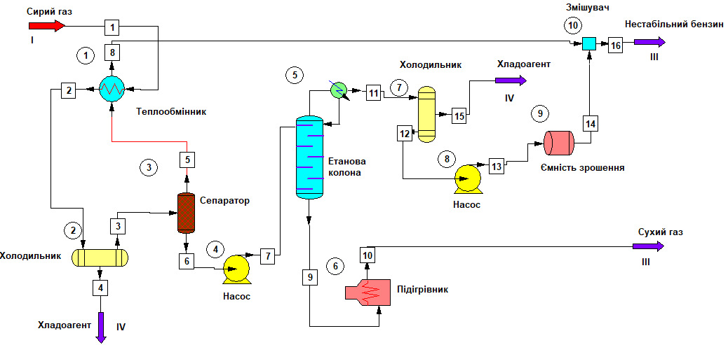
Рисунок 2.1 - Відображення схеми процесу низькотемпературної ректифікації в ChemCad
1 – теплообмінник; 2, 7– холодильник; 3 – сепаратор; 4,8 – насос; 5 – етанова колона; 6 – підігрівник; 9 – ємність зрошення; 10 – змішувач; I – сирий газ; II – сухий газ; III – нестабільний бензин; IV – хладоагент.
Установку низькотемпературної ректифікації вуглеводневого конденсату розглянемо при наступних вихідних даних: склад побіжного нафтового газу – сировини, що піддається відбензинюванню (табл. 2.1).
Таблиця 2.1 – Склад вхыдної сировини
Речовина | Мольні частки
Метан | 0,432
Етан | 0,154
Пропан | 0,196
і–бутан | 0,056
н–бутан | 0,094
і–пентан | 0,025
н–пентан | 0,043

Параметри задані у вхідному потоці (Feed), зображені на рисунку 2.2.
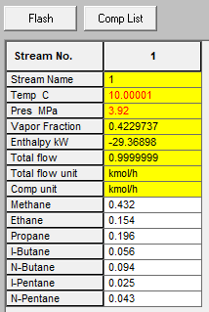
Рисунок 2.2 - Параметри вхідного потоку
Модель складається з наступних блоків (таблиця 2.2):

Таблиця 2.2 – Блоки, які входять до схеми
Назва | Апарат | Вигляд моделі
1 | Heat Exchanger (HTXR) | Теплообмінник
2 | Multipurpose Flash (FLAS) | Холодильник
3 | Component Separator (CSEP) | Сепаратор
4 | Pump (PUMP) | Насос
5 | TOWR Distillation Column | Етанова колона
6 | Fired Heater (FIRE) | Підігрівник
7 | Multipurpose Flash (FLAS) | Холодильник
8 | Pump (PUMP) | Насос
9 | Tank | Ємність зрошення
10 | Stream Mixer (MIXE) | Змішувач

Параметри, які задавалися в теплообміннику (рис. 2.3):
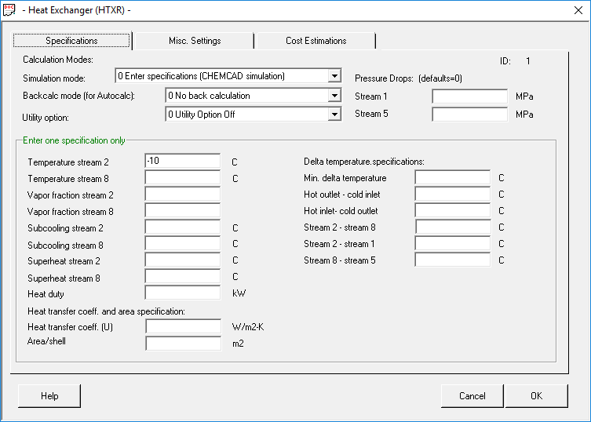
Рисунок 2.3 – Параметри теплообмінника 1
Параметри, які задавалися в холодильнику (рис. 2.4):
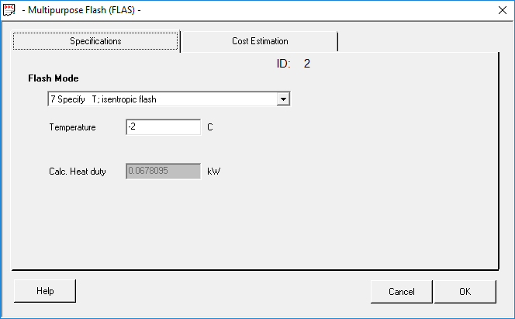
Рисунок 2.4 – Параметри холодильника 2
Параметри, які задавалися в сепараторі (рис. 2.5):
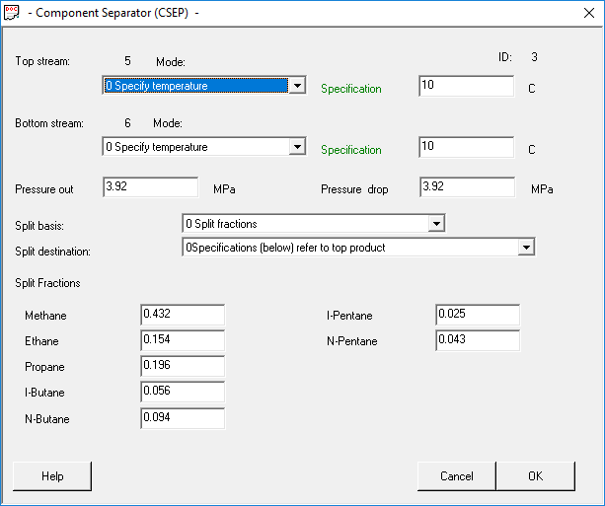
Рисунок 2.5 – Параметри сепаратора 3
Параметри, які задавалися у насосному апараті (рис. 2.6):
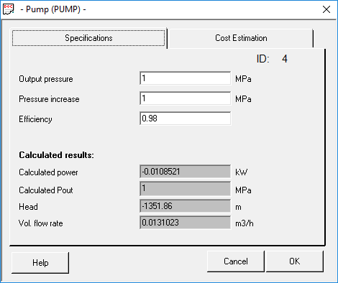
Рисунок 2.6 – Параметри насоса 4
Параметри, які задавалися в етановій колоні (рис. 2.7):
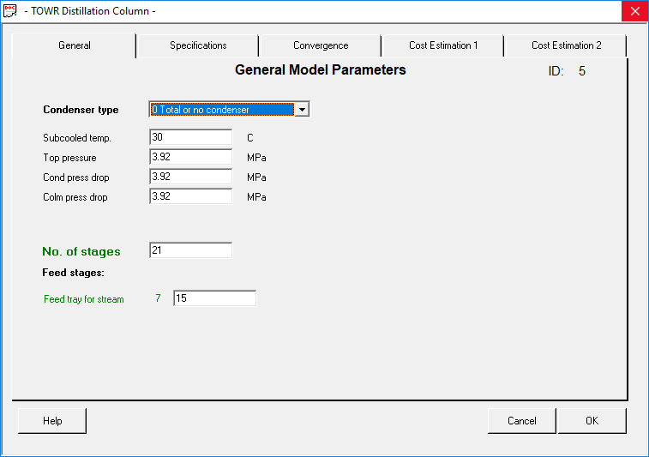
Рисунок 2.7 – Параметри етанової колони 5
Параметри, які задавалися в підігрівнику (рис. 2.8):
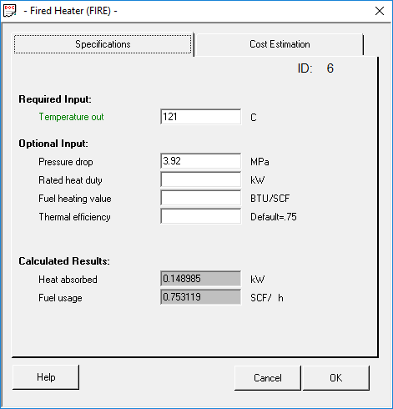
Рисунок 2.8 – Параметри підігрівника 6
Параметри, які задавалися в холодильнику (рис. 2.9):
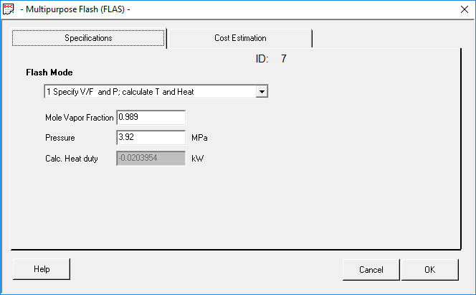
Рисунок 2.9 – Параметри холодильника 7
Параметри, які задавалися у насосному апараті (рис. 2.10):
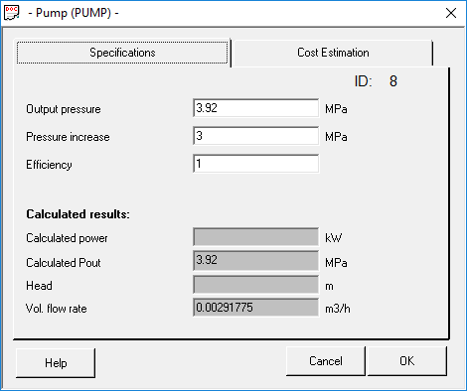
Рисунок 2.10 – Параметри насоса 8

2.2 Структурний аналіз схеми
Як можна бачити з рис. 2.1 схема процесу замкнена, тому перед розрахунком необхідно провести її структурний аналіз. За даними звіту з топології (додаток А) та зображення схеми можна бачити, що для проведення структурного аналізу немає потреби розглядати всю схему із 10 апаратів та 16 потоків. Достатньо розглянути тільки її замкнену частину з 1 по 4 апарати, що відповідає єдиному комплексу технологічної схеми. Апарати відобразимо прямокутниками з тими ж номерами ( номери апаратів в ChemCad розташовані в колах), потоки (номери потоків у квадратах) повинні мати стрілки напрямку.
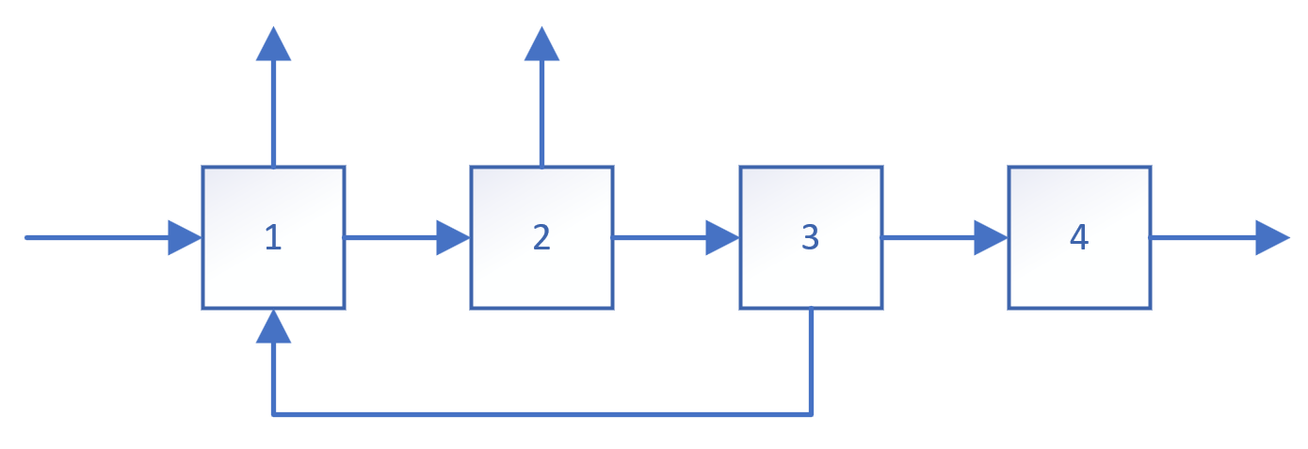
Рисунок 2.11 - Структурна схема замкненої частини схеми
Виконаємо структурний аналіз в Matlab.
Введемо матрицю суміжності:
>> A=[0,1,0,0; 0,0,1,0; 1,0,0,1; 0,0,0,0];
Далі виконаємо команди для отримання матриці D, що вказує на наявність комплексу К.
>> C=A|A^2|A^3|A^4;
>> D=C&C'
D =
1 1 1 0
1 1 1 0
1 1 1 0
0 0 0 0
К = (1, 2, 3)
Список суміжності:
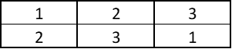
Видно, що виходить тільки один контур 1-2-3-1, тому розриваємо дужку 3-1, або п’ятий потік (позначений на схемі в ChemCad).
ОМРД = (3-1), ОПРС для замкненої частини = (1,2,3,4).
Послідовність розрахунку повної схеми ОПРС = (1, 2, 3, 4, 5, 6, 7, 8, 9, 10).

2.3 Моделювання. Звіт з матеріальних балансів
Обрано режим виконання (обчислити всі потоки (рис. 2.12)).
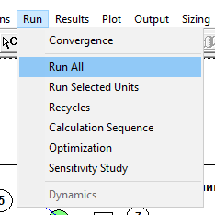
Рисунок 2.12 - Режим виконання
Відкриємо звіт з матеріальних балансів (рис. 13). Розглянемо фрагмент цього звіту про порядок розрахунку схеми та потоки, що були розірвані. Порівняємо результати з тими, що наведені в розділі 2.2.
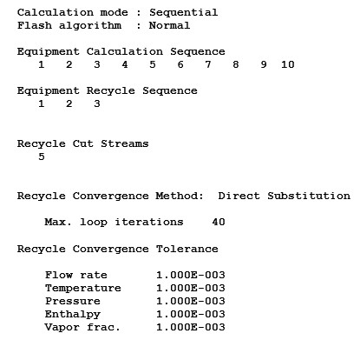
Рисунок 2.13 - Звіт з порядку розрахунку апаратів ХТС

Послідовність розрахунку ХТС: 1 2 3 4 5 6 7 8 9 10
Розірвані потоки: 5 той самий потік, що було отримано за результатами структурного аналізу. Зроблено ітерацій: 40.
Далі в тому ж звіті можна бачити (табл. 2.3), що загальний матеріальний баланс зійшовся.
Таблиця 2.3 – Таблиця матеріального балансу.
Overall Mass Balance kmol/h kg/h
Input Output Input Output
Methane 0.432 0.432 6.931 6.930
Ethane 0.154 0.150 4.631 4.517
Propane 0.196 0.187 8.643 8.238
I-Butane 0.056 0.054 3.255 3.166
N-Butane 0.094 0.092 5.464 5.357
I-Pentane 0.025 0.025 1.804 1.786
N-Pentane 0.043 0.043 3.102 3.079
Total 1.000 0.983 33.829 33.071
Було проведено моделювання схеми процесу низькотемпературної ректифікації вуглеводневого конденсату. Оскільки схема має зворотні потоки, то ХТС є замкненою і потребує структурного аналізу, який автоматично проводиться програмою. Додатково в роботі для замкненої частини схеми виконано вручну структурний аналіз. Результати ручного та автоматичного структурних аналізів зійшлись: було розірвано 5-ий потік. Звіт з матеріальних балансів показав, що МТБ зійшовся.

3. АВТОМАТИЗОВНИЙ РОЗРАХУНОК ЕТАНОВОЇ РЕКТИФІКАЦІЙНОЇ КОЛОНИ

3.1 Математична модель та характеристики етанової ректифікаційної колони
Ректифікація застосовується для розподілу рідких однорідних сумішей шляхом багаторазового часткового випарювання на практично чисті компоненти або фракції, що мають різні температури кипіння при однаковому тиску. В етановій колоні відбувається часткова конденсація пару і частковий випар рідини, яка контактує з паром, що піднімається в колоні. При цьому, з пару конденсується висококиплячий компонент, а з рідини випаровується низькокиплячий. Таким чином, рідина збагачується висококиплячим компонентом, а пар збагачується низькокиплячим компонентом. Пари виходять зверху колони, що вміщують майже один низькокиплячий компонент. При їх конденсації утворюється дистилят. Деяка частина дистиляту надходить у верхню частину колони на зрошення, цей процес називається флегмою. З нижньої частини колони витікає рідина, яка складається з висококиплячих компонентів – кубовий залишок.
Тарілчастий ректифікаційний апарат складається з: тарілок, дефлегматора, колони, дефлегматора і куба випарника. Математична модель процесів повинна включати модель процесів, що протікають на окремій тарілці ректифікаційної колони та моделі процесів, що протікають у дефлегматорі і кубі випарнику. Отже, виходячи з блокового принципу складання математичних моделей, опис всіх процесів, що протікають на тарілці ректифікаційної колони, сумарно повинен включати: опис паро-рідинної рівноваги, кінетику протікання процесу, опис структури потоків фаз в апараті. Схема тарілчастої ректифікаційної установки зображена на рисунку 3.1.
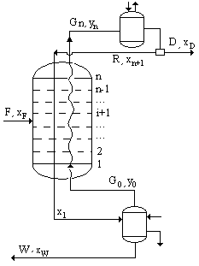
Рисунок 3.1 – Схема тарілчастої ректифікаційної установки.
Умовні позначення витрат (кмоль/год):
- F – живлення;
- D – дистилят;
- W – кубовий залишок;
- R – флегма.
x_{f}, x_{d}, x_{w} – концентрації низько-киплячого компоненту (НКК) у живленні, дистиляті та кубовому залишку відповідно (кмоль НКК/кмоль рідини); n – кількість тарілок; y_{i}, x_{i} – концентрації НКК у рідині та парі що покидають і-у тарілку; G_{i}, - витрати пару, що покидає і-у тарілку.
Приймемо наступні допущення:
- вихідна суміш у кількості F надходить до колони підігрітою до температури кипіння;
- рідина (пар) на тарілках колони знаходиться при температурі кипіння (насичення);

- флегма надходить до колони при температурі кипіння;
- кількість пари, що піднімається, і стікаючої рідини не змінюються по висоті колони, а змінюється тільки їх склад;
- у зоні масообміну на тарілках відбувається ідеальне перемішування рідини й ідеальне витиснення пари;
- концентрація пари, що покидає колону дорівнює концентрації дистиляту:
y_{n} = x_{D} = x_{n+1} (3.1)
- при випарюванні рідини в кубі не відбувається зміна її складу, тобто концентрація пари, що утворяться, дорівнює концентрації кубового залишку:
y₀ = x_{W} = x₁ (3.2)
Математичний опис процесу розділення бінарної суміші в тарілчастій ректифікаційній колоні в стаціонарних умовах складається з наступних рівнянь:
1) загальний матеріальний баланс:
- для рідкої фази:
F = W+D (3.3)
- для пару:
G = R+D (3.4)
2) покомпонентний матеріальний баланс:
(3.5)
3) рівняння для НКК концентрацій в тарілках:
- для вичерпної секції колони у рідині:
(3.6)
- для живлення:
(3.7)
- для зміцнювальної секції колони:
(3.8)
- у парі для кожної тарілки:
(3.9)
4) опис паро-рідинної рівноваги:
(3.10)

3.2 Проектний розрахунок етанової ректифікаційної колони
Вихідні дані для розрахунку:
Тип апарату: тарілчаста ректифікаційна колона.
Тип тарілок: клапанні.
Витрата потоку: Gc = 30000 кг/год
Молярні концентрації компонентів:
    - Метан 0,432
    - Етан 0,154
    - Пропан 0,196
    - І-бутан 0,055
    - Н-бутан 0,095
    - І-пентан 0,025
    - Н-пентан 0,043
Алгоритм розрахунку параметрів протікання процесу.
За допомогою рівняння матеріального балансу колони, можна визначити продуктивність колони по дистиляту Dта кубовому залишкуW:
𝑀𝑐=∑𝑐𝑖∗𝑀𝑖=0.432∗16+0.154∗30+=34;
+ 0.196 ∗ 44 + 0.15 ∗ 58 + 0.68 ∗ 72
Продуктивність установки:
- на вході: F = Gc / Mc = 507,92кмоль/год.
- по дистиляту: D =F - R= 229,64кмоль/год.
Кубовий залишок: R = ∑Fi*φi = 278,27 кмоль/год. де φi ступінь витягу компонентів.
Навантаження колони по пару та рідині визначається флегмовим числом R, що розраховується рівнянням Андервуда з якого отримано:
Мінімальне флегмове число рівне Rmin = 0,62.
Робоче флегмове число рівне R = 0,76
Витрата флегми Rf = 174,54 кг/год
Витрата пари Gf = 404,19 кг/год
Діаметр колони визначається з рівняння витрати:
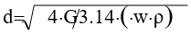

Діаметр для верху колони D = 0,88.
Діаметр для низу колони D = 1,95.
Приймаємо стандартний діаметр обичайки d = 1м.
За графіком було розраховано кількість робочих тарілок N = 21.
Висота колони H = (n − 1) ∙ h + ℎ1 + h2 + h3 , де h1 – відстань від верхньої тарілки до верхньої частини колони; n – кількість тарілок, 21 шт.; h – висота між тарілками в колоні, визначається відповідно до діаметру колони та дорівнює 400 мм.; h – висота для запаса рідини; h – висота секції навантаження. Звідси, висота колони H = (21 − 1) ∙ 0,4 + 1 + 2 + 1,5 = 12,44 м
В результаті розрахунків було отримано колону висотою 12,5 м , та діаметром 1 м, та кількість тарілок 21 шт.
Для забезпечення стійкості та надійності роботи апарату, для монтажу колони обрано «Опори для вертикальних апаратів 3400-338-80».
В додатку А наведено розрахунки, виконані в середовищі MathCad 14.

3.3 Технічні характеристики та структура обчислювального модуля
Обчислювальний модуль реалізовано на мові програмування C#, з використанням .net-5.0. Створення відбувалось у середовищі VisualStudio 2019. Програмний код наведено у додатку Б.
Структура:
- Diploma.Library: бібліотека класів
- Diploma.Program: Windows Form Application
Розроблена програма складається з 4-х процедур обробки подій, призначення яких наведено в таблиці 3.1
Таблиця 3.1 – Процедури програми та їх призначення
Назва процедури | Призначення
CalcMTB_Click | Обробка натискання кнопки розрахунку – процедура виконання обчислення матеріального балансу
CalcFlegmaNumber_Click | Обробка процедури натискання кнопки розрахунку – процедура виконання розрахунку флегмового числа
CalcPlatesNumber_Click | Обробка процедури натискання кнопки розрахунку – процедура виконання розрахунку кількості тарілок в колоні
CalcParams_Click | Обробка процедури натискання кнопки розрахунку – процедура виконання розрахунку параметрів ректифікаційної колони

Отже, була подана характеристика елементів, що входять до складу програми, а саме основних процедур та компонентів, які були використані. Програму можна використовувати для розрахунку тарілчастої колони ректифікації, в якій відбувається газофазна реакція.

3.4 Інструкція програмного модуля для користувача
Головне вікно програми містить чотири вклади для розрахунку матеріального балансу, флегмового числа, кількості тарілок для колони та її конструктивні параметри. Також є вкладка для результату матеріального балансу та загального звіту, кожні з них можна зберегти в окремий файл для подальшого використання або аналізу.
Для виконання розрахунків слід ввести дані у відповідні поля та натиснути кнопку «Розрахунок». Для прикладу розглянемо роботу програми на тестових даних, які можна ввести натиснувши кнопку «Тестові дані». Процес обчислення матеріального балансу можна побачити на рисунку 3.2, а результат на рисунку 3.3.
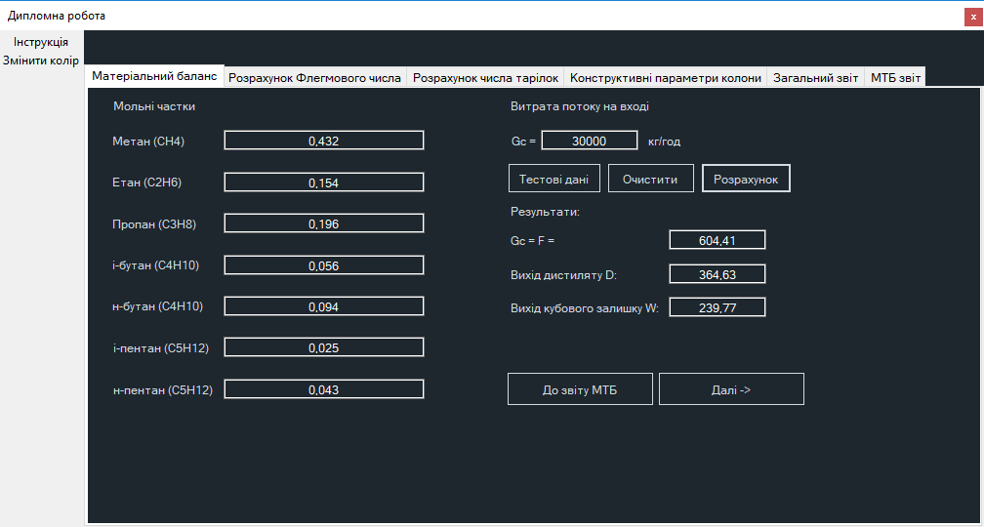
Рисунок 3.2 – Процес обчислення матеріального балансу
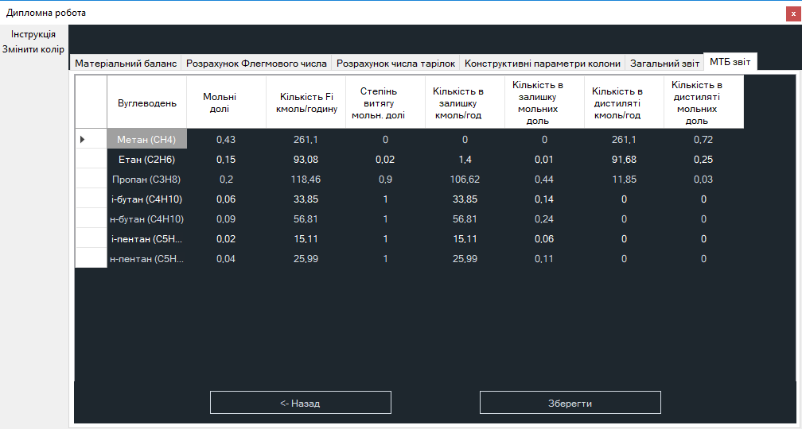
Рисунок 3.3 – Результат обчислення матеріального балансу
Далі, на рисунку 3.4, можна побачити обчислення флегмового числа.
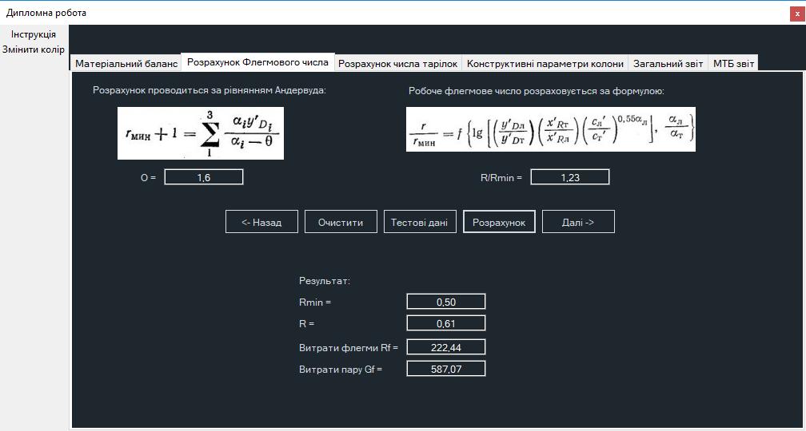
Рисунок 3.4 – Розрахунок флегмового числа
Наступним кроком є розрахунок числа тарілок, який продемонстровано на рисунку 3.5.
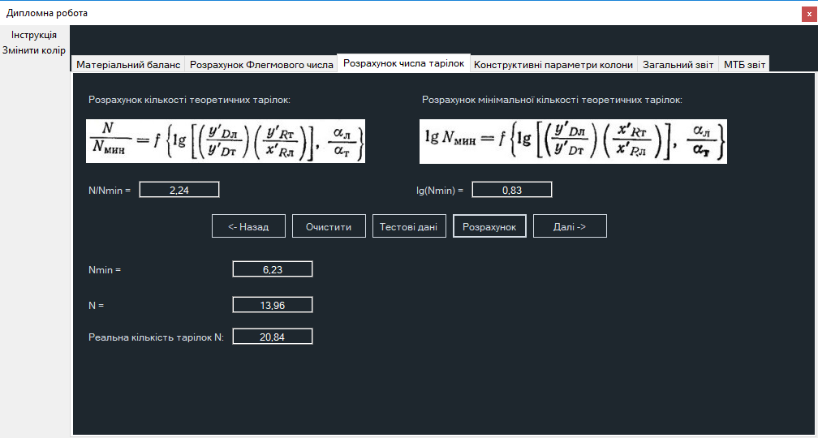
Рисунок 3.5 – Розрахунок числа тарілок
Останнім кроком в розрахунках – обчислення конструктивних параметрів колони (рис. 3.6), які обчислюються на підставі вже прийнятих даних в попередніх кроках.
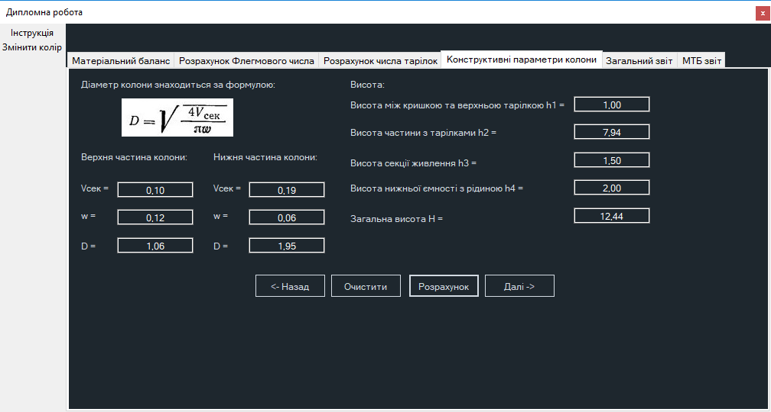
Рисунок 3.6 – Обчислення конструктивних параметрів колони

Результат всього розрахунку можна побачити на рисунку 3.7
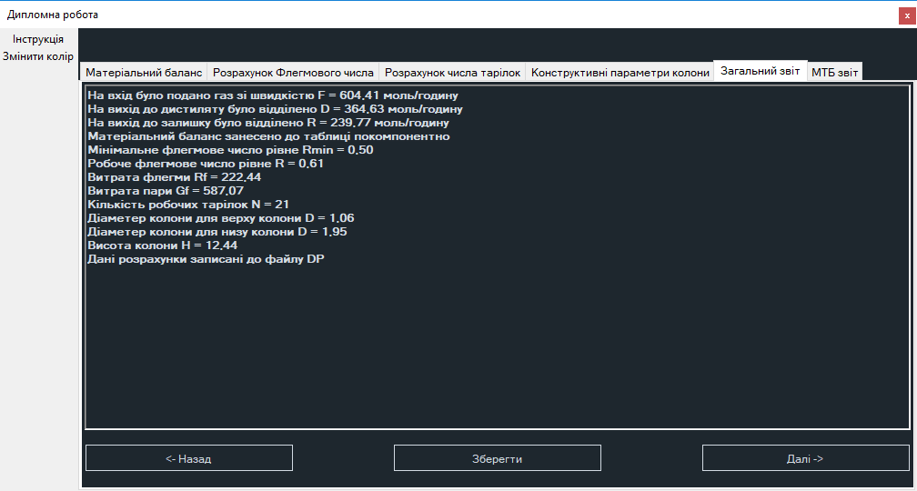
Рисунок 3.7 – Загальний звіт
Отже, в результаті роботи з програмою, ми отримуємо:
- таблицю даних матеріального балансу;
- значення витрат флегми та пару;
- оптимальні параметри колони для заданих умов.

4. АВТОМАТИЗАЦІЯ ТЕХНОЛОГІЧНОЇ СХЕМИ ПРОЦЕСУ НИЗЬКОТЕМПЕРАТУРНОЇ РЕКТИФІКАЦІЇ ВУГЛЕВОДНЕВОГО КОНДЕНСАТУ

4.1 Параметри технологічної схеми процесу ректифікації
Автоматизація технологічного процес – сукупність засобів і методів, призначених для управління технологічним процесом за допомогою автоматизованих систем управління з мінімальним втручанням людини.
За допомогою сучасної виробничої автоматики можна отримати значні переваги порівняно з неавтоматизованим виробництвом. До переваг відносяться наступні чинники:
- за рахунок точнішого дотримання правильного технологічного режиму: збільшується продуктивність устаткування;
- за рахунок більшої рівномірності режимів роботи: зменшується зніс устаткування і збільшується міжремонтних періодів;
- за рахунок зменшення втрат і зниження витратних коефіцієнтів: скорочуються витрати сировини, енергії, палива та матеріалів;
- поліпшення якості готової продукції;
- керування процесами при буд-якій швидкості їх протікання та різних значеннях визначальних параметрів;
- інтенсифікація процесів та застосування прогресивних технологій, які неможливо виконати без автоматизації;
- раціональніша компоновка устаткування, що дає скорочення виробничих площ, економія при будівництві;
- скорочення кількості обслуговуючого персоналу і зростання продуктивності праці;
- поліпшення умов і вдосконалення форм праці;
- зростання надійності роботи устаткування і безпечності виробництва, поліпшення організації виробництва;
Для зменшення рівня травматизму та регулюванням за викидами забруднюючих речовин, а також запобігання аварійних ситуацій, впроваджують спеціальні автоматичні пристрої.
Завданням технологічного процесу низькотемпературної ректифікації вуглеводневого конденсату є відділення більш важких вуглеводнів від легких метану та етану. Основний процес, в схемі, відбувається в ректифікаційній колоні.
Для отримання якісного вихідного продукту було встановлено такі контури керування та регулювання: контроль тисків, рівня, температури та концентрації в апаратах.
Аналізуючи технологічну схему, можна висловити наступне: для реалізації необхідного ступеню витягу пропану та протікання процесу за технічним регламентом, потрібно регулювати та контролювати такі параметри:
- Температурний контроль на вході до системи та після теплообміну при подачі сирого газу; при подачі до ректифікаційної колони вуглеводневого конденсату (ВК), в самій колоні та в ємності для зрошення.
- Регулювання та контроль температури при подачі сирого газу (СрГ) до холодильника 2, нестабільного бензину (НБ) до підігрівника 6 та сухого газу до холодильника 7.
- Регулювання та контроль тисків в ємності зрошення та ректифікаційній колоні.
- Регулювання та контроль, в ректифікаційній колоні, рівня речовин.
- Регулювання та контроль витрати при подачі сирого газу (СрГ) до системи, та сухого газу (СхГ) з ємності зрошення.
- Регулювання та контроль ВК з сепаратора, витрати при подачі СрГ з теплообмінника, НБ з колони ректифікації та СхГ з ректифікаційної колони, сепаратора та на виході з системи.
- Регулювання та контроль концентрації: етану в СхГ та пропану в НБ при подачі з ректифікаційної колони, пропану в СхГ при подачі з сепаратора.
- Дистанційне керування та контроль керування електромоторами технологічного обладнання.
Основуючись на аналізи технологічної схеми, було визначено необхідний та оптимальний рівень автоматизації виробництва. Як результат, було обрано параметри об’єкту автоматизації, що підлягають контролю та регулюванню. Залежно до обраних параметрів регулювання контролю, обрано номінальні значення параметрів в межі їх зміни, та вибрано місця для заміру параметра на технологічному об’єкті. Всі дані внесено до таблиці 4.1.
Таблиця 4.1 – Параметри контролю та регулювання виробництва
№ | Місце заміру параметру на технологічному об‘єкті | Параметр керування | Норми технологічного режиму та допустимі відхилення | Вимоги до схеми автоматизації
1 | Трубопровід подачі СрГ до теплообмінника 1 | Температура | 10±1⁰С | Контроль
2 | Трубопровід подачі СрГ до холодильника 2 | Температура | 10±1⁰С | Контроль
3 | Трубопровід подачі СрГ до сепаратора 3 | Температура | -10±1 ⁰С | Регулювання
4 | Трубопровід подачі СрГ до ректифікаційної колони 5 | Температура | 30±1 ⁰С | Контроль

Продовження таблиці 4.1
№ | Місце заміру параметру на технологічному об‘єкті | Параметр керування | Норми технологічного режиму та допустимі відхилення | Вимоги до схеми автоматизації
5 | Ректифікаційна колона 5 | Температура | 56±1 ⁰С | Контроль
6 | Трубопровід подачі НБ до цеху переробки | Температура | 120±1 ⁰С | Регулювання
7 | Трубопровід подачі СхГ до цеху переробки | Температура | 2±0,5 ⁰С | Контроль
8 | Ємність зрошення 9 | Температура | 2±0,5 ⁰С | Контроль
9 | Верхня частина колони ректифікації 5 | Тиск | 3.86 МПа  ±0.2 МПа | Регулювання
10 | Ємність для зрошення 9 | Тиск | 3.92 МПа  ±0.2 МПа | Регулювання
11 | Колона ректифікації 5 | Рівень | 2±0,15 м | Регулювання
12 | Трубопровід подачі СрГ до теплообмінника 1 | Витрата | 30000 ± 300 м³/год | Регулювання
13 | Трубопровід подачі СрГ до холодильника 2 | Витрата | 30000 ± 300 м³/год | Контроль

Продовження таблиці 4.1
№ | Місце заміру параметру на технологічному об‘єкті | Параметр керування | Норми технологічного режиму та допустимі відхилення | Вимоги до схеми автоматизації
19 | Трубопровід виходу СхГ в цех очищення | Витрата | 18142.5 ± 180 м3/год | Контроль
20 | Трубопровід виходу СхГ з сепаратора 3 | Концентрація C3H8 | 8±0,5 % | Регулювання
21 | Трубопровід виходу СхГ з ректифікаційної колони 5 | Концентрація  C3H8 | 90±0,1 % | Регулювання
22 | Трубопровід виходу ВК з ректифікаційної колони 5 | Концентрація C2H6 | 99±0,1 % | Контроль

Основуючись на дані, наведені в таблиці 4.1, була розроблена схема автоматизації процесу, що включає в себе три контури сигналізації, чотирнадцять контурів керування, та дев’ять регулюючих контурів.
Схема автоматизації процесу низькотемпературної ректифікації представлена в додатку В.

4.2 Вибір приладів та засобів автоматизації
При підборі приладів та засобів автоматизації, потрібно дотримуватись наступних правил:
- клас точності приладів повинен відповідати технологічним вимогам;
- для регулювання однакових параметрів процесу – застосовуються однотипні засоби автоматизації;
- діапазон вимірювання приладів повинен відповідати діапазону технологічних параметрів.
Для автоматизації процесу виробництва, були обрані технічні засоби автоматизації такі, що відповідають каталогам відповідних виробників [10-16], що описані у специфікації, яка приведена в додатку Г.

4.3 Опис схеми автоматизації
    - Регулювання та контроль температури
В якості вимірювальних температури приладів, для контурів 1-8, обрано промислові термоперетворювачі типу ТСП-0287 з вимірювальним діапазоном від -50 до +400^{о}С. Первинним елементом виступає вкладиш з термометром опору Pt-100, в схемі мають наступні позначки: 1-2, 2-2, 3-2, 4-2, 5-2, 6-2, 7-2, 8-2. Сигнал, що отримано з термоперетворювача, передається далі на ПІД-регулятор ТРМ10, що на виході видає регулюючий вплив на виконавчий механізм МЕО-40/10 з наступними позначками: 3-3, 7-3, 6-3; який:
- в третьому контурі змінює подачу хладоагенту, за рахунок чого, на виході з холодильника, знижується температура сирого газу;

- в сьомому контурі змінює подачу хладоагенту, за рахунок чого, на виході з холодильника, знижується температура сухого газу;
- в шостому контурі змінює подачу нагрівної суміші (пару), за рахунок чого, на виході з ректифікаційної колони, підвищується температура нестабільного бензину.

4.3.2 Регулювання та контроль тиску
В якості приладів для виміру тиску в контурах 9-10, було вибрано промислові датчики тиску типу XMLA070D2S12 з діапазоном 0,5 – 7 МПа (5 - 70 бар), похибка становить 0,03 МПа, відповідні позначки: 9-1, 10-1. Отриманий сигнал далі передається на ПІД-регулятор ТРМ10, з відповідною позначкою 9-2, що передає сигнал на ПІД-регулятор ТРМ151, з позначкою 16-3, який дає регулюючий вплив на виконавчий механізм МЕО-40/10 з позначкою 16-4, та далі на ПІД-регулятор ТРМ10 з позначкою 10-2, що передає сигнал на ПІД-регулятор ТРМ151 з позначкою 18-3, що дає регулюючий вплив на виконавчий механізм МЕО-40/10 з позначкою 18-4. В свою чергу, всі ці механізми регулюють тиск:
- в контурі 16, в етановій колоні 5, змінюючи вихід сухого газу;
- в контурі 18, в ємності зрошення, змінюючи вихід сухого газу.

4.3.3 Регулювання та контроль рівня
Для контура 11, в якості вимірювального приладу рівня, було вибрано гідростатичний рівнемір для закритих ємностей APR-2000/Y з відповідною позначкою 11-1. Вимірювання рівня, для даного способу, використовується вбудований перетворювач різниці тисків, з відповідною позначкою 11-2, за допомогою якого можна компенсувати статичний тиск в ємності. Глибина резервуарів не більше 6000 мм. Похибка 0,16%. Робочий статичний тиск до 5 МПа. Вихідний сигнал від 4 до 20 мА + HART.
Сигнал, отриманий з перетворювача, передається на ПІД-регулятор ТРМ10, з відповідною позначкою 11-3, що дає сигнал на ПІД-регулятор ТРМ151, з відповідною позначкою 17-3, за допомогою якого регулюється витрата нестабільного бензину, який виходить з ректифікаційної колони.

4.3.4 Регулювання та контроль витрат
Для регулювання та контролю витрати в контурах 12-19, було використано звужуючий пристрій – діафрагма, яка, в свою чергу, виготовлена зі сталі марки 12Х18Н10Т, а саме:
- безкамерна діафрагма ДКС10-100, яка має діаметр умовного проходу 100 мм, з відповідними позначками 15-1, 16-1, 18-1;
- безкамерна діафрагма ДКС10-200, яка має діаметр умовного проходу 200 мм, з відповідною позначкою 17-1;
- безкамерна діафрагма ДКС10-350, яка має діаметр умовного проходу 350мм, з відповідними позначками 12-1, 13-1, 14-1, 19-1.
З витратоміра передається сигнал на мембранний дифманометр ДМ-3583-160М, з відповідними позначками 12-2, 13-2, 14-2, 15-2, 16-2, 17-2, 18-2, 19-2. Цей прилад є безшкальним, котрий перетворює величину перепаду тиску на вихідний уніфікований сигнал, що являється вхідним на наступний показуючий автоматичний прилад слідкуючого урівноваження РП160-30, з відповідними позначками 13-3, 15-3, 19-3. Прилади контролю та регулювання в контурах – електричні ПІД-регулятори ТРМ10 та ТРМ151, з позначками 12-3, 14-3 та 16-3, 17-3, 18-3 відповідно. З цих приладів сигнал подається на виконавчий механізм МЕО-40/10, з позначками 12-4, 14-4, 16-4, 17-4, 18-4, який регулює витрату газу на наступні стадії процесу.

4.3.5 Регулювання та контроль концентрації
Для контролю концентрації виступають контури автоматизації 20, 21, 22. В цих контурах використано газосигналізатор типу ТХС-1, що складається з чутливого елементу та реєструючого приладу, з відповідними для них позначками 20-1, 21-1, 22-1 та 20-2, 21-2, 22-2. При зміні концентрації речовини більше ніж на допустиму норму, виникає регулювання процесу:
- в 20 контурі, з регулятора ТРМ10, подається на виконавчий механізм МЕО-40/10, з відповідними позначками 20-2 та 20-3, змінюючи сухий газ СхГ з сепаратора;
- в 21 контурі, з регулятора ТРМ10, подається сигнал на виконавчий механізм МЕО-40/10, з відповідними позначками 21-2 та 21-3, змінюючи вихід нестабільного бензину НБ з колони ректифікації;
- в 22 контурі, з системи записується та зберігається сигнал в електронній базі даних.
Отже, за допомогою розробленої схеми автоматизації, можна отримати проведення процесу в регламентованому режимі.

ЕКОНОМІКО – ТЕХНІЧНІ РОЗРАХУНКИ

5.1 Характеристика підприємства
Напрями використання сухого газу та нестабільного бензину в світі різноманітні. В більшості вони використовуються в якості палива для різноманітної техніки та приладів.
Проект передбачає виробництво газів та нестабільного бензину на основі сирого газу, з потужністю достатньою для переробки 30000 кг сирого газу за годину.
Організаційна структура для повного забезпечення потреби цеху в обслуговувані має такий вигляд:
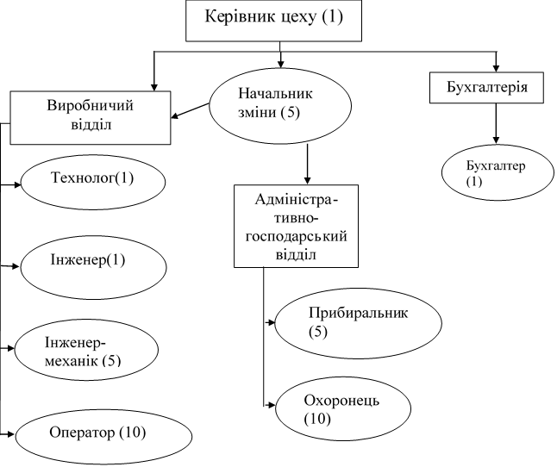
Рисунок 5.1- Організаційна структура підприємства

5.2 Техніко-економічні показники наявного процесу виробництва
Основні фонди – це засоби праці, які багаторазово використовуються у виробництві, не змінюють свою форму тривалий час, а їх вартість враховується у вартість готової продукції .
До основних фондів належать:
• Будівлі і споруди
• Машини і обладнання
• Транспорт
• Виробничий інвентар
• Нематеріальні активи
Основні фонди зведені в таблицю 5.1, в якій амортизація розрахована за формулою:
$А= \frac{ПВ+Р-ЛВ}{Т} або А=\left(ПВ+Р-ЛВ\right)*На$,
де ПВ – первісна вартість основних засобів та інших необоротних активів, грн;
Р – витрати на монтаж, встановлення, капітальний ремонт основних засобів, грн;
ЛВ – ліквідаційна вартість основних засобів та інших необоротних активів (очікувана вартість надходжень від продажу/ліквідації необоротних активів після завершення терміну їх експлуатації), грн;
Т – очікуваний термін експлуатації необоротних активів, роки.
На – норма амортизації – це відсоток амортизаційних відрахувань від балансової вартості основних засобів, розраховується за формулою:
$$На= \frac{1}{Т}$$
Наявні основні засоби та нематеріальні активи, що використовуються у процесі виробництва, термін їх експлуатації та річна норма амортизації представлені у таблиці 5.1
Таблиця 5.1 – Основні фонди
Найменування | Кількість одиниць | Вартість, грн. | Норма амортизації за рік, % | Амортизація  грн./рік
Склад | 1 | 1 500 000 | 5 | 75 000.00
Цех (будівля) | 1 | 1 000 000 | 5 | 50 000.00
Труби | (560 м ) | 300 000 | 20 | 60 000.00
сепаратор | 1 | 65 000 | 20 | 13 000.00
Змішувач | 1 | 45 000 | 20 | 9 000.00
Ємність для зрошення | 1 | 45 000 | 20 | 9 000.00
насос | 2 | 30 000 | 20 | 6 000.00
Ректифікаційна колона | 1 | 1 000 000 | 20 | 200 000.00
Теплообмінники | 4 | 200 000 | 20 | 40 000.00
Датчики автоматизації | 16 | 2 000 000 | 20 | 400 000.00
Програмне забезпечення | 1 | 80 000 | 20 | 16 000.00
Σ |  | 6 665 000 |  | 878 000.00

Знаючи вартість кожного виду необоротних активів та відповідну норму амортизації, розрахована річна сума амортизаційних відрахувань за формулою:
$А=∑{ОЗ}_{і}*{На}_{і}$,
де ${ОЗ}_{і}$ – вартість і-того виду необоротних активів, грн;
${На}_{і}$ – норма амортизації і-того виду необоротних активів, частка.
Отже норма автоматизації А = 878 000 грн./рік
Оборотні засоби – це засоби, що перебувають у розпорядженні підприємства і можуть бути переведені в готівку протягом одного виробничого циклу або року. Вони включають в себе запаси матеріалів, залишки готової продукції, знаряддя з тривалістю використання не більше одного року, а також готівку, грошові кошти, вкладені у оборотні фонди та фонди обігу. Для розрахунку суми оборотних засобів необхідно визначити наступні складові.
Витрати підприємств на оплату праці персоналу та соціальні нарахування – розраховуються, виходячи з кількості зайнятих працівників, режиму роботи підприємства, місячної заробітної плати, ставки нарахування єдиного соціального внеску (ЄСВ). Зазначено режим роботи підприємства (підрозділу), кількість зайнятих працівників та їх середньомісячну заробітну плату (табл. 5.2):
Таблиця 5.2 – Заробітна плата персоналу
Посада | З/П працівника в місяць | З/П всіх працівників на даній посаді
Директор | 20000 | 20000
Технолог | 15000 | 15000
Начальник зміни | 13000 | 65000
Головний інженер | 13000 | 13000
Інженер-механік | 10000 | 50000
Оператор | 8000 | 80000
Бухгалтер | 8000 | 8000
Прибиральниця | 5000 | 25000
Охоронець | 6000 | 60000
Σ |  | 336000

2. Витрати на сировину і матеріали – визначаються, виходячи з норм витрат основних та допоміжних матеріалів, а також річного обсягу виробництва продукції.
Річний обсяг виробництва продукції $В_{рік}$ визначається за наступною формулою:
$В_{рік}= В_{год}*Г_{доб}*Д_{год}$,
де $В_{год}$ – виробіток продукції за годину у натуральних одиницях;
$Г_{доб}$ – кількість годин роботи на добу, год.;
$Д_{год}$ – кількість робочих днів на рік, дн.
Витрати на сировину і матеріали представлено у вигляді таблиці 5.3:
Таблиця 5.3 – Розрахунок витрат на сировину і матеріали
Найменування | Норма витрат тон/рік | Ціна грн./кг | Сума витрат грн.рік
Сирий газ | 262 800 | 2000 | 525 600 000
Разом сировина | 262 800 | 2000 | 0 000

5.3 Техніко-економічні показники розробки програмного забезпечення
Основною метою розробки програмного забезпечення – є спрощення автоматизації виробництва. Ціль програми – виконувати якусь задачу якомога швидше та точніше. В даному випадку програмне забезпечення буде розраховувати матеріальні баланси, конструктивні параметри колони, флегмове число, та кількість необхідних тарілок у колоні. Також, програмне забезпечення можна налагодити для спрощеного управління виробництвом: керування аварійними випадками, подання необхідної кількості речовини, автоматичне регулювання температур тощо.
Для того, щоб програмне забезпечення було написано саме під наше виробництво, та було гнучким, потрібні спеціалісти з його написання та підримки. А саме у таблиці 5.4 наведена заробітна плата персоналу, який буде займатись написанням програмного забезпечення.
Таблиця 5.4 – Заробітна плата персоналу, зайнятого розробкою програмного забезпечення
Посада | Відрядна заробітна плата, грн | Витрати на оплату праці з ЄСВ, грн
1 | 2 | 3
Програміст інженер | 75 000 | 91 500
Програміст інженер | 75 000 | 91 500
Разом | 150 000 | 183 000
Витрати на сировину і матеріали обчислюються з врахуванням потреб на необхідне канцелярське приладдя, витрат на електроенергію, тощо, які необхідні для розробки програмного забезпечення. Також враховано витрати на амортизацію необхідних основних засобів та нематеріальних активів, що використовуватимуться для розробки програмного забезпечення (табл. 5.5):
Таблиця 5.5 – Основні засоби та нематеріальні активи, необхідні для розробки програмного забезпечення
Найменування | Кількість, од. | Вартість одиниці, грн | Норма амортизації, %
1 | 2 | 3 | 4
Комп’ютер | 2 | 35 000 | 8.3
Програмне забезпечення | 10 | 2000 | 8.3
Стіл | 2 | 5 000 | 8.3
Стілець | 2 | 2 000 | 8.3
IOC прилади | 2 | 10 000 | 8.3
Разом | 24 | 124 000 | -

5.4 Техніко-економічні показники процесу виробництва з впровадженим програмним забезпеченням
Запроваджене програмне забезпечення збільшило вартість необоротних активів підприємства та суму амортизаційних відрахувань відповідно. Таким чином, загальна сума необоротних активів підприємства після запровадження програмного забезпечення визначається за формулою:
ОЗ₁ = ОЗ + ПВ_{програми}
Враховуючи призначення та особливості застосування розробленого програмного забезпечення, визначається очікуваний термін його експлуатації Тек та норма амортизації На_{програми} = 1 / Тек. Відповідно, річна сума амортизаційних відрахувань необоротних активів підприємства з врахуванням впровадженого програмного забезпечення становитиме:
А₁ = А + А_{програми} = А + ПВ_{програми} * На_{програми}
Відповідно, обчислено показники ефективності після впровадження програмного забезпечення та складено порівняльну таблицю 5.6:
Таблиця 5.6 – Порівняльна характеристика основних техніко-економічних показників підприємства до та після впровадження програмного забезпечення
Показник | Одиниця виміру | Після впровадження програмного забезпечення
1 | 2 | 3
Річний випуск продукції | Кг/рік | 5 110 000
Чисельність персоналу | осіб | 31
Вартість основних засобів та нематеріальних активів | грн | 1 276 714 300
Вартість оборотних засобів | грн | 336000
Загальна собівартість продукції (на рік) | грн | 1 276 407 300
Річний прибуток | грн | 1 379 700 000
Рентабельність | % | 8.092
Фондоємність | грн/грн | 0.048
Фондовіддача | грн/грн | 207
Період окупності капіталовкладень | роки | 5.2
*Отримані матеріали розраховуються наступним чином: на 1т вхідної сировини ми отримуємо 40 % нестабільного бензину та 60% сухого газу з яких маємо наступну суму В1=400л*20грн/л+600*10грн/л=14000 грн/т
Отримані результати засвідчують, що дане підприємство є вигідним, маючи рентабельність 8.092 % та термін повернень капіталовкладень 5.2 роки, підприємство доводить свою вигідність.

ОХОРОНА ПРАЦІ

Технологічний об’єкт, що розглядається - низькотемпературна ректифікація вуглеводневого конденсату, яке містить в обігу шкідливі, вибухонебезпечні речовини. Також в даному об’єкті передбачено використання електроенергії та теплової енергії. Всі проектні рішення прийнято із урахуванням вимог охорони праці. На основі аналізу шкідливих і небезпечних факторів розроблені заходи щодо створення здорових умов праці та пожежної безпеки.

6.1 Виявлення та аналіз шкідливих та небезпечних виробничих факторів на об’єкті, що проектується. Заходи з ОП

6.1.1 Повітря робочої зони
Параметри мікроклімату нормуються ДСН 3.3.6.042-99. Роботи, які виконуються в цеху за важкістю відносяться до категорії ІІа . Санітарні та фактичні норми параметрів мікроклімату для робіт, які виконуються в приміщенні наведені в таблиці 6.1.
Таблиця 6.1– Санітарні норми параметрів мікроклімату цеху
Період року | Категорія робіт | Температура, ºС |  | Вологість повітря, % |  | Швидкість руху повітря, м/с
Період року | Категорія робіт | Опт. | Допуст. | Опт. | Допуст. | Опт. | Допуст.
Холод  ний | ІІа | 18-20 | 15-24 | 40-60 | 75 | 0,2 | 0,3
Теплий | ІІа | 21-23 | 17-29 | 40-60 | 65 | 0,3 | 0,2-0,4

З метою забезпечення нормативних рівнів параметрів мікроклімату і чистоти робочої зони передбачені наступні засоби та заходи:
- механізація і автоматизація тяжких і праце містких робіт;
- дистанційне управління процесами й апаратами;
- раціональне розміщення устаткування, агрегатів і т.п.;
- наявність теплоізоляції устаткування, агрегатів, комунікації й інших джерел, що випромінюють на робочих місцях тепло.
В таблиці 6.2 приведено приведено санітарну характеристику підприємства:

Таблиця 6.2 – Санітарна характеристика виробництва
Назва виробничої дільниці | цех низькотемпературної ректифікації
Шкідливі речовини, що виділяються | Метан, Етан
Група шкідливої речовин, характеристика шкідливого впливу | речовини помірно небезпечні. Викликає подразнення нервової системи, шкірних покривів, органів дихання.
ГДК шкідливої речовини у повітрі робочої зони, мг/м³ | 700
Клас небезпечності шкідливої речовини | 4 – малонебезпечні речовини  (згідно ГОСТу 12.1.007-88)
Засоби індивідуального захисту | при невисоких концентраціях придатний фільтруючий промисловий протигаз. При високих концентраціях і нормальному вмісті кисню - ізолюючі шлангові протигази. При нестачі кисню - кисневі респіратори
Засоби до лікарняної допомоги | винести на свіже повітря; відновити прохідність дихальних шляхів, промивання шлунку,  викликати швидку медичну допомогу.
Методи контролю вмісту шкідливих речовин у повітрі робочої зони | автоматичний стаціонарний сигналізатор і газоаналізатор
Клас виробництва згідно СН 245-71 | I
Санітарна група виробничого процесу згідно з СНиП 2.09.04-87 | 1в

6.1.2 Виробниче освітлення
Згідно ДБН В.2.5-28-06, роботи в цеху за зоровими умовами відносяться до розряду VІІІ-б.
У приміщенні цеху передбачено використання природного, штучного,
суміщеного та локалізованого освітлення.
Природне освітлення являє собою комбіновану систему поєднання верхнього й бокового освітлення. Штучне освітлення представлене системою, в якій світильники розміщують у верхній зоні приміщення.
Таблиця 6.3 – Норми штучного освітлення коефіцієнта природної освітленості КПО виробничих приміщень
Характеристика зорової роботи | Загальне спостереження за ходом виробничого процесу:  періодичне при постійному перебуванні людей у приміщенні
Розряд зорової роботи | VIII-б
Штучне освітлення | Освітленість, лк | При системі загального освітлення |  | 100
Штучне освітлення | Освітленість, лк | При системі комбінованого освітлення | Всього | -
Штучне освітлення | Освітленість, лк | При системі комбінованого освітлення | Ут.ч. від загального | -
Природне освітлення | КПО, е_{н}, % | При  боковому  освітленні | 0,3
Суміщене освітлення | КПО, е_{н}, % | При боковому освітленні | 0,7

Проектом передбачені наступні системи освітлення за функціональним призначенням: робоче, аварійне, евакуаційне, ремонтне, охоронне. Для
виконання ремонтних робіт проектом передбачені переносні електричні світильники. При відключенні робочого освітлення передбачається система аварійного освітлення.
У вибухонебезпечних зонах проектом передбачене використання пилозахищених люмінесцентних світильників. Для виміру й контролю освітленості в приміщеннях застосовують люксметри Ю-117 з періодичністю
виміру 1 раз на рік і після ремонту освітлювальних установок та заміни ламп.
Окрім виробничого цеху, на виробництві наявний цех операторів АСУТП, схема якого наведена на рисунку 6.1. Площа цього приміщення становить 15 м². В цьому приміщенні розташовані два автоматичних робочих місця (АРМ) оператора – технолога, обладнані ЕОМ.
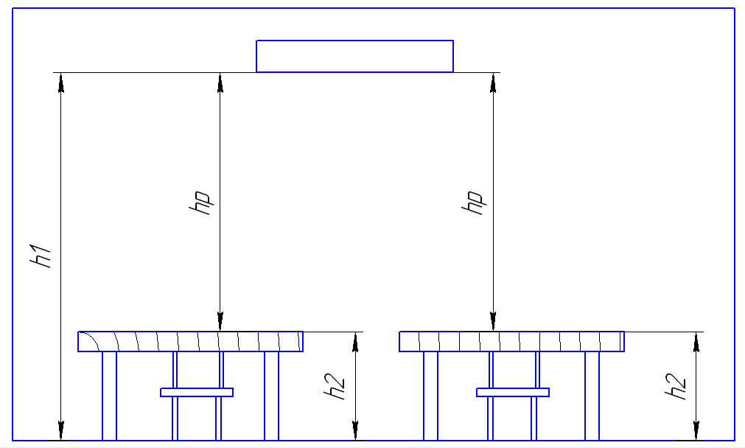
Рисунок 6.1– Схема операторної кімнати виробництва
Перевіряємо освітленість робочого місця оператора ЕОМ на відповідність розряду зорової роботи. За даними вимірювань рівень природної освітленості поверхні, де розташовано ЕОМ, складає 200 лк за освітленості тієї же поверхні відкритим небосхилом в 20000 лк, тобто КПО=1%, що не відповідає нормативному КПО.
Розрахунок штучного освітлення проведемо для кімнати площею 15м², ширина A якої складає 3м, довжина B – 5м, висота - 3м. Скористаємося методом використання світлового потоку . Для визначення потрібної
кількості світильників, які повинні забезпечити нормований рівень освітленості, визначимо світловий потік, що падає на робочу поверхню за формулою:
(6.1)
де F - світловий потік, що розраховується, Лм;
E – нормована мінімальна освітленість, Лк; Е = 300 Лк;
S – площа освітлюваного приміщення (у нашому випадку S=15м²);
Z - відношення середньої освітленості до мінімальної (зазвичай приймається рівним 1,1... 1,2, в нашому випадку Z = 1,1);
K - коефіцієнт запасу, в нашому випадку К = 1,5);
η - коефіцієнт використання світлового потоку, що характеризується коефіцієнтами відбиття від стін (ρ_{ст}.) і стелі (ρ_{стелі})), значення коефіцієнтів дорівнюють ρ_{ст} = 50% і ρ_{стелі} = 50%.
Обчислимо індекс приміщення за формулою:
(6.2)
де h_{р} – розрахункова висота підвісу (h_{р} =h₁ – h₂, h_{р}=1м).
Знаючи індекс приміщення І знаходимо значення η = 0,57.
Підставимо всі значення у формулу для визначення світлового потоку:
(6.3)
Для освітлення використані люмінесцентні лампи типу ЛБ-40, світловий потік яких F = 3120 Лм. Розрахуємо необхідну кількість ламп у
світильниках за формулою:
(6.4)
де N – кількість ламп, що визначається; F - світловий потік; Fл - світловий потік лампи.
В приміщенні використовуються світильники типу НОДЛ. Кожен світильник комплектується двома лампами. Тобто необхідно використовувати
2 світильники із 2 працюючими лампами в них.
Схема розташування світильників в операторській (приміщення на рисунку 6.2) зображена на рисунку 6.2.
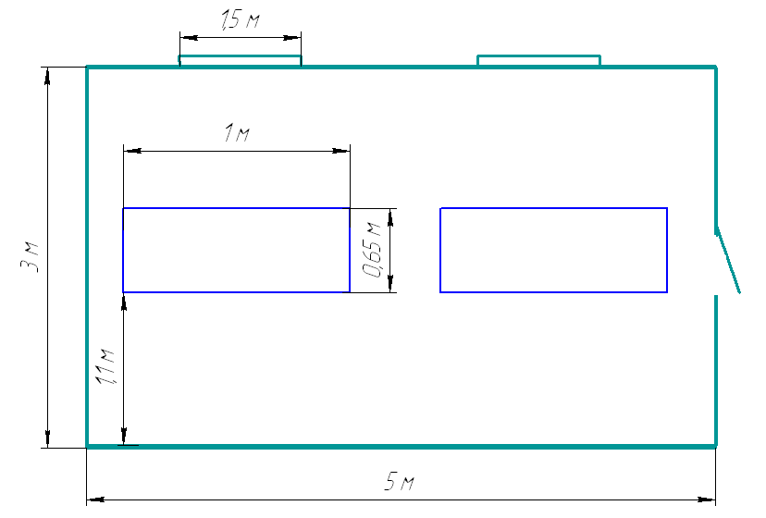
Рисунок 6.2 – Схема розташування світильників в приміщенні

6.1.3 Захист від виробничого шуму й вібрацій
Нормування і контроль шуму здійснюється відповідно до ДСН 3.3.6.037-99 «Санітарні норми виробничого шуму, ультразвуку та інфразвуку» и ГОСТ 12.1.003—83.
Джерелами вібрацій на виробництві, що проектується, є наступне устаткування: електродвигуни, вентилятори. Джерелами шумів на виробництві є сепаратори, ректифікаційні колони, скрубери.
У виробничих приміщеннях прийнята, норма рівня звуку становить 80 дБА.
Допустимий рівень вібрації в приміщенні - до 3,1 дБ. Дане виробництво належить до 2-го ступеня шкідливості.
Рівні звукового тиску у октавних смугах частот, еквівалентні рівні звуку на робочих місцях наведені у таблиці 6.4

Таблиця 6.4 – Рівні звукового тиску
Рівні звукового тиску в дБ в октавних смугах з середньогеомтричними частотами, Гц |  |  |  |  |  |  |  |  | Рівні шуму та еквівалентні рівні шуму, ДБА, дБАекв.
31,5 | 63 | 125 | 250 | 500 | 1000 | 2000 | 4000 | 8000 | Рівні шуму та еквівалентні рівні шуму, ДБА, дБАекв.
96 | 83 | 74 | 68 | 63 | 60 | 57 | 55 | 54 | 65

Для захисту від виробничого шуму на підприємстві передбачені звукоізоляційні пристрої: перегородки, екрани й об'ємні звуко поглиначі у вигляді перфорованих кубів і куль, підвішених над устаткуванням, які спричиняють шум. Щоб знизити рівень вібрації під вібруюче устаткування встановлюють амортизатори, виготовлені зі сталевих пружин .
В якості індивідуальних засобів захисту від шуму передбачено м’які протишумові беруші. Для захисту рук від дії вібрацій застосовують рукавиці з спеціальними віброзахисними вставками.
Для захисту від вібрацій що передаються через ноги передбачено взуття товстою резиновою підошвою. Для вимірювання шуму та вібрації використовується вимірювач марки ВШВ-003.

6.1.4 Електробезпека
Електричне устаткування на виробництві живиться від трифазної чотирьохпровідної електричної мережі змінного струму промислової частоти напругою 380/220 В з глухозаземленою нейтраллю. Для змінного струму із частотою 50 Гц гранично припустимі значення напруги дотику й струму, що проходить через тіло людини, при аварійному режимі Іл = 6 мА, Uдот = 36 В; при нормальному режимі роботи електричного обладнання Іл=0,3 мА, Uдот = 2В. Порівняємо розрахункове значення із гранично допустимим значенням струму:
,мА;
де Rл = 2…4 кОм, опір тіла людини;
R0 = 4 Ом, опір нейтралі заземлення;
Uф =220 В, фазова напруга, В.
Іл=А
Напруга дотику розраховується за формулою:
Uд= Іл · Rл·10³ = 0,05·4000=220 В.

Таблиця 6.5 – Класифікація приміщень по ступеню небезпеки враження електричним струмом
Ділянка | Категорія приміщення по електронебезпеці.
Виробничий цех | Особливо небезпечне приміщення
Побутові приміщення | Приміщення без підвищеної небезпеки

Для забезпечення електробезпеки передбачені наступні технічні заходи й засоби: занулення, захисне відключення, мала напруга, ізоляція струмоведучих частин, електричний поділ мереж, знаки безпеки, огороджувальні пристрої, блокування, попереджувальна сигналізація, попереджувальні плакати. Також використовується подвійна ізоляція.
У виробничих приміщеннях передбачена періодична перевірка вибраних типів проводів, освітлювальної арматури, пускачів електродвигунів та іншого електроустаткування.
Для забезпечення індивідуального захисту використовують діелектричні рукавички, інструменти з ізолюючими рукоятками, покажчики напруги, діелектричні калоші, ізолюючі підставки, гумові килимки, тимчасові огородження, захисні окуляри. Для запобігання прямих ударів блискавки споруди захищені стрижневими блискавковідводами. Електричне обладнання закритого типу, яке встановлюють на заводі, має пило- та вологонепроникне виконання .

6.1.5 Безпека технологічних процесів та обслуговування обладнання
Сирий газ вибухонебезпечний та має токсичність середньої сили, тому необхідно дотримуватися правил техніки безпеки при роботі з ним.
Для запобігання небезпечних ситуацій виконуються основні правила всіма робітниками, які працюють з даними газами . Роботи з вуглеводневим конденсатом являються роботами підвищеної небезпеки.
Щоб виконувати дані роботи допускаються особи, які досягли 18-років; пройшли спеціалізований медичний огляд та не мають медичних протипоказань;
пройшли навчання, інструктаж з питань охорони праці. Працівники повинні вміти користуватися засобами захисту.
При роботі з вуглеводневими газами вони надають токсичний вплив на організм людини, викликаючи ураження центральної нервової системи, опорно рухового апарату, системне ураження сполучної тканини, мозку, серця. Вражає печінку, викликаючи онкологічні захворювання. Метан володіє токсичністю середньої сили. Симптоми, викликані його дією, в основному схожі з симптомами дії наркотичних речовин. Отруєння при вдиханні в невеликих концентраціях супроводжується порушенням координації рухів, неповним наркозом і втратою рівноваги. При великих концентраціях настає втрата свідомості, супроводжувана конвульсіями, і, нарешті, глибоким наркотичним сном з повною нерухомістю. Дихання змінюється від швидкого переривчастого на початку наркозу до повільного неглибокого. Слід мати на увазі, що газ важчий за повітря і може викликати задуху в погано провітрюваних або замкнутих приміщеннях.
Для виконання роботи вживаються наступні заходи:
• увімкнення загальнообмінної припливно-витяжної вентиляції.
• здійснення перевірки наявності спеціалізованого захисту; працездатність обладнання. При виявленні несправностей обладнання та засобів захисту сповіщається керівництву;
• при транспортуванні виключення попадання газів у виробниче і навколишнє середовище. Газ зберігається у балонах;
• оскільки метан може викликати задуху в погано провітрюваному приміщенні, воно обладнане вентиляцією;
• після закінчення роботи прибрати місце а залишок не використаної сировини здається на склад.

6.2 Пожежна безпека
На виробництві, що проектується, можливими джерелами пожежі є перенавантаження електроустаткування, нагріті стінки обладнання, іскри електрообладнання та від тертя деталей машин, виникнення електричної дуги при обриві ланцюгів високої напруги, перегріву електроустаткування.
У додатку Г наведені показники пожежо- і вибухонебезпечності речовин і матеріалів і класифікація цеху за пожежо- і вибухонебезпечністю . При проектуванні цеху передбачені запобіжні заходи: розділення споруди протипожежними перекриттями на відсіки, обладнання протипожежних перешкод у вигляді гребнів, козирків, бортиків, між будинками передбачені протипожежні розриви 10 м, протипожежний водопровід, пожежні крани, ємності з піском і пожежні щити, вогнегасники типу ВВ, ВХП; змонтована автоматична пожежна сигналізація, захист ізоляції від теплового, механічного впливу. Для підігрівачів передбачено застосування запобіжних пристроїв (мембран, клапанів). Всі електроустановки оснащені плавкими запобіжниками від струмів короткого замикання.
Встановлюється охоронно - пожежна сигналізація автоматичного типу. Перед початком роботи трубопроводи будуть продуватись повітрям з перевіркою результатів продувки. Для захисту електроустаткування від загоряння використовують регулярне технічне обслуговування, фарбування електроустаткування негорючими матеріалами.
Для захисту від блискавок на виробництві встановлені блискавковідводи стрижневого типу.

ВИСНОВКИ
В даному дипломному проекті було розглянуто та описано процес низькотемпературної ректифікації вуглеводневого конденсату.
Було вирішено наступні важливі та значимі задачі:
- Проаналізовано та описано технологічні особливості процесу.
- Розраховано матеріальний баланс, як вручну, так і за допомогою програмного додатку. А саме, розроблено та змодельовано технологічну схему в Chemcad 5.1. Післа проведення моделювання, витрата всіх речовин, на вході та виході, становить 100 кмоль/год, тож згідно цих даних можна зробити висновок – матеріальний баланс пораховано правильно.
- Для проектного розрахунку основних конструктивних параметрів колони, було розроблено обчислювальний модуль. За допогомою нього можна також знаходити матеріальний баланс, розраховувати флегмове число та кількість тарілок, необхідних для етанової колони. Програмний модуль було розробленно за допомогою мови програмування C# з використанням останніх технологій .NET-5.0. Також, задачі які виконує програмний модуль, було вирішено в середовищі MathCad 14.
- Було підібрано необхідні технічні засоби автоматизації та розроблено схему автоматизації.
- За рахунок розрахованих техніко-економічних показників, було визначено, що процес виробництва є доцільним.
- Проаналізовано та виявлено шкідливі та небезпечні виробничі фактори, передбачено шляхи їх усунення, та впроваджено протипожежні заходи.

СПИСОК ПОСИЛАНЬ

- Сайт Вікіпедія [Электронній ресурс] – Режим доступа: https://uk.wikipedia.org. – Назва з ектрану.
- Кузнецов А.А Расчеті основніх процессов и апаратов переработки углеводородніх газов: справочное пособие [Текст] / Кузнецов А.А, Судаков Є.Н., – М.: Химия, 1983. – 224 с.
- Гартман Т. Управление производством: моделирующая программа ChemCad [Текст] / The Chemical Journal, Вересень, 2002. — 44-46 с.
- Бугаєва Л.М. Системний аналіз хімікотехнологічних комплексів: навч. посіб. / Л.М. Бугаєва, Ю.О. Безносик, Г.О. Статюха. – К. : НТУУ «КПІ», 2014. -132с.
- Дипломне проектування: Автоматизація технологічних процесів [Електронний ресурс] : навч. посіб. для студ. спеціальності 151 «Автоматизація та комп’ютерно-інтегровані технології» / КПІ ім. Ігоря Сікорського ; уклад.: С. Г. Бондаренко, О. В. Сангінова, А. М. Шахновський. – Київ : КПІ ім. Ігоря Сікорського, 2018. – 122 с.
- Полоцкий Л.М., Автоматизация химических производств. Теория, расчет и проектирование систем автоматизации [Текст] / Л.М. Полоцкий, Г.И. Лапшенков. – М.: Химия, 1982. – 296 с.
- Кафаров В.В. Математическое моделирование основніх процесов химических производств: Учебное пособие для вузов. [Текст] / Кафаров В.В., Глебов М.В – М.: Вісш. школа, 1991. – 400с.
- Официальній сайт компании «Аплісенс» [Электронній ресурс] – Режим доступа: http://www.aplisens.by/ - Назва з екрану.
- Официальній сайт ВАТ «ОВЕН» [Электронній ресурс] – Режим доступа: https://owen.ua/- Назва з екрану.
- Офіційний сайт «Промприлад» [Електронний ресурс] – Режим доступу: http://www.prylad.com.ua - Назва з екрану.
- Офіційний сайт ТОВ «Schneider-electric» [Електронний ресурс] – Режим доступу: https://www.schneider-electric.ua/uk/- Назва з екрану.
- Офіційний сайт ТОВ «Електротермометрія» [Електронний ресурс] – Режим доступу: http://www.etm.lutsk.ukrpack.net/ - Назва з екрану.
- Официальній сайт «Газоаналитика РФ» [Электронній ресурс] – Режим доступа: http://xn--80aaaalzjashuk1d.xn--p1ai - Название с экрана.
- Офіційний сайт ТОВ «ВО Укрспецкомплект» [Електронний ресурс] – Режим доступу: http://ukrsk.com.ua/ - Назва з екрану.
- Економіка підприємства: навч. посібник [Текст] / за заг. ред. В.Г. Герасимчука, А.Е. Розенплентера. – К.: ІВЦ «Видавництво «Політехніка», 2003. – 264 с.
- Санітарні норми мікроклімату виробничих приміщень [Текст]: ДСН 3.3.6.042-99 - № 42; [чинний від 01-12-1999] – Оф. видання Міністерства охорони здоров'я України.
- Естественное и искусственное освещение [Текст]: НиП ІІ-4-79 - М.: Стройиздат, 1980.-48 с.
- Зеркалов Д.В. Охорона праці в галузі: Загальні вимоги. Навчальний посібник. [Текст] / Д.В. Зеркалов. – К.: «Основа». 2011. – 551 с.
- Санітарні норми виробничого шуму, ультразвуку та інфразвуку [Текст]: ДСН 3.3.6.037-99 - № 37; [чинний від 01-12-1999] – Оф. видання Міністерства охорони здоров'я України.
- Державні санітарні норми виробничої загальної та локальної вібрації [Текст]: ДСН 3.3.6.039.99 - № 39; [чинний від 01-12-1999] – Оф. видання Міністерства охорони здоров'я України.
- Средства и методі защиті от шума. Классификация. [Текст]: ГОСТ 12.1.029-80 - N 5237 утвержден и введен в действие постановлением Государственного комитета СССР по стандартам от 31 октября 1980 г.
- Система стандартов безопасности труда. Электробезопасность. Предельно допустиміе значения напряжений прикосновения и токов. [Текст]: ГОСТ 12.1.038-92
- Cистема стандартов безопасности труда. Противогазі промішленніе фильтрующие. Технические условия. [Текст]: ГОСТ 12.4.121-83
- Противопожарніе нормі проектирования зданий и сооружений. [Текст]: СНиП 2.01.02-85.
- Определение категорий помещений по взрівной и пожарной опасности. [Текст]: ОНТП 24-86

ДОДАТКИ

Додаток А
Розрахунок етанової колони в MathCAD
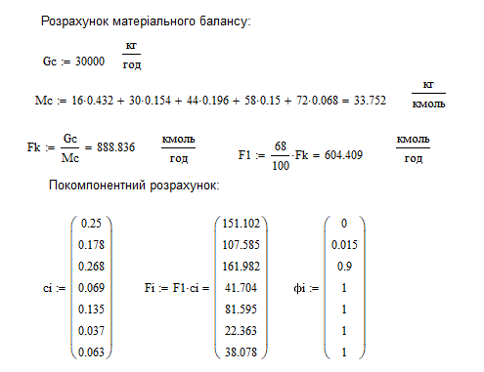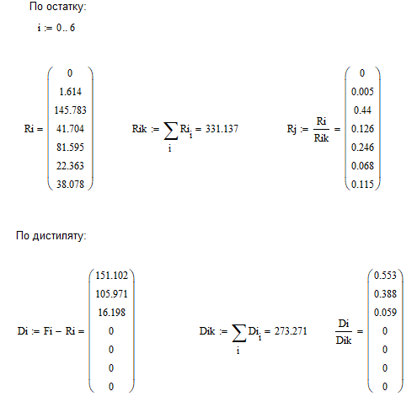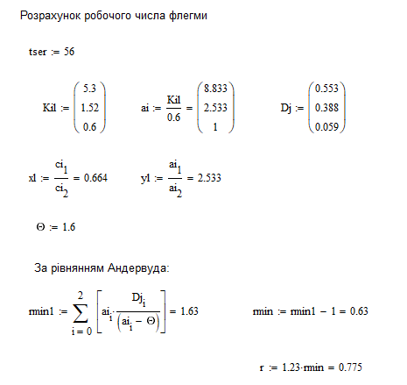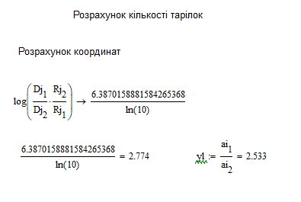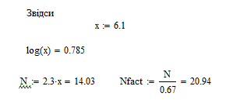

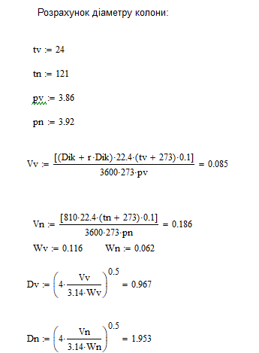
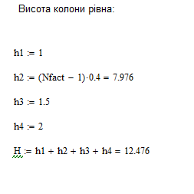

Додаток Б
Програмний код обчислювального модуля
using Diploma.Library.Helpers;
using Diploma.Library.Models;
using System;
using System.Linq;
using System.Collections;
using System.Collections.Generic;
using System.Data;
using System.Windows.Forms;
using System.Drawing;
using System.IO;
using System.Threading.Tasks;

namespace Diploma.Program
{
public partial class Form1 : Form
{
public Form1()
{
InitializeComponent();
}

private DataTable Table;
//private Reagents Reagents;
private readonly double[] ci = new double[7];
private readonly double[] Fi = new double[7];
private readonly double[] Ri = new double[7];
private readonly double[] Di = new double[7];
private readonly double[] Rij = new double[7];
private readonly double[] Dij = new double[7];
private double xc1;
private double xc2;
private double xc3;
private double xc4i;
private double xc4h;
private double xc5i;
private double xc5h;
private double sum1;
private double Gc;
private double Mc;
private double F;
private double F1;
private double sumRi;
private double sumDi;
private double r;
private double N;

private void LoadTable()
{
Table = new();
Table.Columns.Add("Вуглеводень", typeof(string));
Table.Columns.Add("Мольні долі", typeof(double));
Table.Columns.Add("Кількість Fi кмоль/годину", typeof(double));
Table.Columns.Add("Степінь витягу мольн. долі", typeof(double));
Table.Columns.Add("Кількість в залишку кмоль/год", typeof(double));
Table.Columns.Add("Кількість в залишку мольних доль", typeof(double));
Table.Columns.Add("Кількість в дистиляті кмоль/год", typeof(double));
Table.Columns.Add("Кількість в дистиляті мольних доль", typeof(double));
}

private void Form1_Load(object sender, EventArgs e)
{
}

private void ToMTB(object sender, EventArgs e)
=> tabControl1.SelectedIndex = tabControl1.TabCount - 1;

private void NumberValidation(object sender, KeyPressEventArgs e)
{
if (char.IsDigit(e.KeyChar) || e.KeyChar == ',' || e.KeyChar == 8 || e.KeyChar == 127)
{
e.Handled = false;
}
else
{
e.Handled = true;
}
}

private void TestMTB_Click(object sender, EventArgs e)
=> SetReagents(ReagentsConverter.GetTestReagents(true));

private void TestFlegmaNumber_Click(object sender, EventArgs e)
{
TextBoxO.Text = "1,6";
TextBoxRRmin.Text = "1,23";
}

private void TestPlatesNumber_Click(object sender, EventArgs e)
{
TextBoxNNmin.Text = "2,24";
TextBoxLgNmin.Text = "0,83";
}

private void SetReagents(Reagents reagents)
{
TextBoxMethane.Text = ParseReagentValueToString(reagents.Methane);
TextBoxEthane.Text = ParseReagentValueToString(reagents.Ethane);
TextBoxPropane.Text = ParseReagentValueToString(reagents.Propane);
TextBoxIButane.Text = ParseReagentValueToString(reagents.IButane);
TextBoxIPentane.Text = ParseReagentValueToString(reagents.IPentane);
TextBoxNButane.Text = ParseReagentValueToString(reagents.NButane);
TextBoxNPentane.Text = ParseReagentValueToString(reagents.NPentane);
TextBoxGc.Text = (30_000).ToString();
}

private static double ParseReagentValueToDouble(string reagent, string name)
{
try
{
if (string.IsNullOrEmpty(reagent) || string.IsNullOrWhiteSpace(reagent)) throw new Exception();
return reagent == "" ? 0 : double.Parse(reagent);
}
catch (Exception)
{
throw new Exception($"Невалідне значення реагенту {name}");
}
}

private static string ParseReagentValueToString(decimal value)
=> value == 0 ? "" : value.ToString();

private void ClearButton_Click(object sender, EventArgs e)
{
var currentTab = tabControl1.SelectedTab;
var controls = currentTab.Controls;
foreach (var i in controls)
{
if (i is TextBox box) box.Text = "";
}
}

private void RandomColorButton_Click(object sender, EventArgs e)
{
var random = new Random();
var color = Color.FromArgb(random.Next(0, 255), random.Next(0, 255), random.Next(0, 255));
foreach (TabPage i in tabControl1.TabPages) {
foreach (var j in i.Controls)
{
switch (j)
{
case Label label:
label.ForeColor = color;
break;
case TextBox textBox:
textBox.ForeColor = color;
break;
case Button button:
button.ForeColor = color;
break;
}
}
}
richTextBox1.ForeColor = color;
}

private void ButtonNext_Click(object sender, EventArgs e)
=> tabControl1.SelectedIndex += 1;

private void ButtonPrev_Click(object sender, EventArgs e)
=> tabControl1.SelectedIndex -= 1;

private void ErrorHandler(Action action)
{
try
{
action();
}
catch (Exception ex)
{
MessageBox.Show(ex.Message);
}
}

private void CalcMTB_Click(object sender, EventArgs e)
{
ErrorHandler(MTBCalculation);
}

private void CalcFlegmaNumber_Click(object sender, EventArgs e)
{
ErrorHandler(FlegmaCalculation);
}

private void CalcPlatesNumber_Click(object sender, EventArgs e)
{
ErrorHandler(PlatesNumberCalculation);
}

private void CalcParams_Click(object sender, EventArgs e)
{
ErrorHandler(ParamsCalculation);
}

private void ButtonSaveMTB_Click(object sender, EventArgs e)
{

var save = new SaveFileDialog();
save.Filter = "(.xml)|.xml";
save.Title = "Збереження результату МТБ";
save.InitialDirectory = "~";

if (save.ShowDialog() == DialogResult.Cancel) return;

if (Table == default)
{
MessageBox.Show("Даних не має, збереження неможливе");
return;
}

Table.WriteXml(save.FileName);
MessageBox.Show("Файл збережено");
}

private void ButtonSaveResult_Click(object sender, EventArgs e)
{
var save = new SaveFileDialog();

save.Filter = "(.txt)|.txt";
save.Title = "Збереження результату";
save.InitialDirectory = "~";

if (save.ShowDialog() == DialogResult.Cancel) return;

var text = richTextBox1.Text;

if (string.IsNullOrEmpty(text) || string.IsNullOrWhiteSpace(text))
{
MessageBox.Show("Даних не має, збереження неможливе");
return;
}

File.WriteAllText(save.FileName, text);
MessageBox.Show("Файл збережено");
}

private void MTBCalculation()
{
var ds = new DataSet();
double[] fii = { 0, 0.015, 0.9, 1, 1, 1, 1 };
string[] text = { label1.Text, label2.Text, label3.Text, label4.Text, label6.Text, label7.Text, label8.Text };
xc1 = ParseReagentValueToDouble(TextBoxMethane.Text, text[0]);
xc2 = ParseReagentValueToDouble(TextBoxEthane.Text, text[1]);
xc3 = ParseReagentValueToDouble(TextBoxPropane.Text, text[2]);
xc4i = ParseReagentValueToDouble(TextBoxIButane.Text, text[3]);
xc4h = ParseReagentValueToDouble(TextBoxNButane.Text, text[4]);
xc5i = ParseReagentValueToDouble(TextBoxIPentane.Text, text[5]);
xc5h = ParseReagentValueToDouble(TextBoxNPentane.Text, text[6]);
Gc = ParseReagentValueToDouble(TextBoxGc.Text, "Gc");
ci[0] = xc1;
ci[1] = xc2;
ci[2] = xc3;
ci[3] = xc4i;
ci[4] = xc4h;
ci[5] = xc5i;
ci[6] = xc5h;
sum1 = xc1 + xc2 + xc3 + xc4i + xc4h + xc5i + xc5h;
//textBoxF.Text = sum1.ToString("F");
sumRi = 0;
sumDi = 0;

if (sum1 < 0.95 || sum1 > 1.05)
{
MessageBox.Show("Сума масових долей повинна дорівнювати 1 !!!");
}
if (Gc <= 0)
{
MessageBox.Show("Подача сировини на вхід системи не може бути меншою чи рівною нулю!!!");
}
else
{
Mc = 16 * xc1 + 30 * xc2 + 44 * xc3 + 58 * (xc4i + xc4h) + 72 * (xc5i + xc5h);
F = Gc / Mc;
F1 = 0.68 * F;
TextBoxF.Text = F1.ToString("F");
for (var i = 0; i < 7; i++)
{
Fi[i] = F1 * ci[i];
Ri[i] = Fi[i] * fii[i];
Di[i] = Fi[i] - Ri[i]; sumRi = sumRi + Ri[i];
sumDi += Di[i];
}
}
for (var i = 0; i < 7; i++)
{
Rij[i] = Ri[i] / sumRi; Dij[i] = Di[i] / sumDi;
}
TextBoxD.Text = sumDi.ToString("F");
TextBoxW.Text = sumRi.ToString("F");
LoadTable();
for (int i = 0; i < 7; i++)
{
var row = Table.NewRow();
row["Вуглеводень"] = text[i];
row["Мольні долі"] = (Math.Round(ci[i] * 100)) / 100;
row["Кількість Fi кмоль/годину"] = (Math.Round(Fi[i] * 100)) / 100;
row["Степінь витягу мольн. долі"] = (Math.Round(fii[i] * 100)) / 100;
row["Кількість в залишку кмоль/год"] = (Math.Round(Ri[i] * 100)) / 100;
row["Кількість в залишку мольних доль"] = (Math.Round(Rij[i] * 100)) / 100;
row["Кількість в дистиляті кмоль/год"] = (Math.Round(Di[i] * 100)) / 100;
row["Кількість в дистиляті мольних доль"] = (Math.Round(Dij[i] * 100)) / 100;
Table.Rows.Add(row);
}
dataGridView1.DataSource = Table;
ds.Tables.Add(Table);
ds.WriteXml("table.xml");

richTextBox1.AppendText("На вхід було подано газ зі швидкістю F = " + F1.ToString("F2")
+ " моль/годину" + "\r\n");
richTextBox1.AppendText("На вихід до дистиляту було відділено D = " + sumDi.ToString("F2") + " моль/годину" + "\r\n");
richTextBox1.AppendText("На вихід до залишку було відділено R = " + sumRi.ToString("F2") + " моль/годину" + "\r\n");
richTextBox1.AppendText("Матеріальний баланс занесено до таблиці покомпонентно" + "\r\n");
}

private void FlegmaCalculation()
{
double rmin1, rmin, Rf, Gf;
double[] ai = { 8.8, 2.55, 1 };
var tau = ParseReagentValueToDouble(TextBoxO.Text, "O");
var s = ParseReagentValueToDouble(TextBoxRRmin.Text, "R/Rmin");
rmin1 = (ai[0] * Dij[0] / (ai[0] - tau)) + (ai[1] * Dij[1] / (ai[1] - tau)) + (ai[2] * Dij[2] / (ai[2] - tau));
rmin = rmin1 - 1;
r = rmin * s;
Rf = r * sumDi;
Gf = Rf + sumDi;
TextBoxRmin.Text = rmin.ToString("F");
TextBoxR.Text = r.ToString("F");
TextBoxRf.Text = Rf.ToString("F");
TextBoxGf.Text = Gf.ToString("F");
richTextBox1.AppendText("Мінімальне флегмове число рівне Rmin = " +
rmin.ToString("F2") + "\r\n");
richTextBox1.AppendText("Робоче флегмове число рівне R = " + r.ToString("F2") + "\r\n");
richTextBox1.AppendText("Витрата флегми Rf = " + Rf.ToString("F2") + "\r\n");
richTextBox1.AppendText("Витрата пари Gf = " + Gf.ToString("F2") + "\r\n");
}

private void PlatesNumberCalculation()
{
var l = ParseReagentValueToDouble(TextBoxLgNmin.Text, "LogMin");
var k = ParseReagentValueToDouble(TextBoxNNmin.Text, "N/Nmin");
var m = l + 1;
var nmin = Math.Exp(m);
var n = nmin * k;
N = n / 0.67;
TextBoxNmin.Text = nmin.ToString("F");
TextBoxN.Text = n.ToString("F");
TextBoxNReal.Text = N.ToString("F");
richTextBox1.AppendText("Кількість робочих тарілок N = " + N.ToString("F0") + "\r\n");
}

private void ParamsCalculation()
{
double tv, tn, pv, pn, Vv, Vn, Cmax, Cv, Cn, wv, wn, Dv, Dn;
tv = 24;
tn = 121;
pv = 3.86;
pn = 3.92;
Vv = ((sumDi + r * sumDi) * 22.4 * (tv + 273) * 0.1) / (3600 * 273 * pv);
Vn = (810 * 22.4 * (tn + 273) * 0.1) / (3600 * 273 * pn);
Cmax = 2950 * 0.4 - 460;
Cv = 455;
Cn = 320;
wv = 0.116;
wn = 0.062;
Dv = Math.Pow(((4 * Vv) / (3.14 * wv)), (0.5));
Dn = Math.Pow(((4 * Vn) / (3.14 * wn)), (0.5));
TextBoxVUp.Text = Vv.ToString("F");
TextBoxWUp.Text = wv.ToString("F");
TextBoxDUp.Text = Dv.ToString("F");
TextBoxVDown.Text = Vn.ToString("F");
TextBoxWDown.Text = wn.ToString("F");
TextBoxDDown.Text = Dn.ToString("F");
double Hp, h1, h2, h3, h4;
h1 = 1;
h2 = (N - 1) * 0.4;
h3 = 1.5;
h4 = 2;
Hp = h1 + h2 + h3 + h4;
TextBoxH1.Text = h1.ToString("F");
TextBoxH2.Text = h2.ToString("F");
TextBoxH3.Text = h3.ToString("F");
TextBoxH4.Text = h4.ToString("F");
TextBoxH.Text = Hp.ToString("F");
richTextBox1.AppendText("Діаметер колони для верху колони D = " + Dv.ToString("F2") + "\r\n");
richTextBox1.AppendText("Діаметер колони для низу колони D = " + Dn.ToString("F2") + "\r\n");
richTextBox1.AppendText("Висота колони H = " + Hp.ToString("F2") + "\r\n");
richTextBox1.AppendText("Дані розрахунки записані до файлу DP");
}

private void інструкціяToolStripMenuItem_Click(object sender, EventArgs e)
{
MessageBox.Show("Дипломний проект\nНа тему: " +
"'Комп’ютерне моделювання та автоматизація процесу низькотемпературної ректифікації вуглеводневого конденсату'\n" +
"Виконав: студент групи ХА-71\nБасистий Андрій Валерійович\n" +
"Про програму: дозволяє отримати матеріальний баланс, розрахунок флегмового числа, числа тарілок в колоні та її конструктивні параметри");
}
}
}

Додаток В
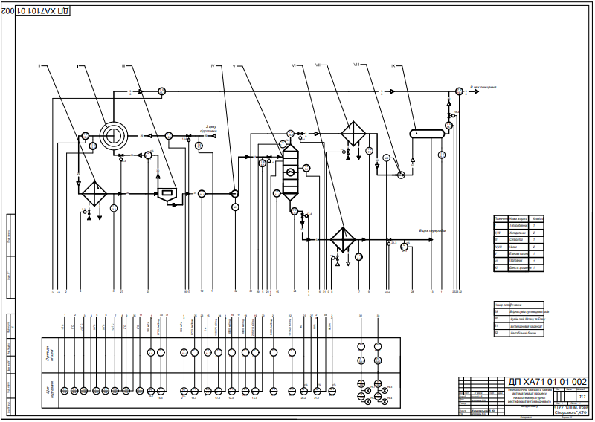

Додаток Г

Позиція | Назва | Середовище, | Граничне | Місце | Назва, | Тип, марка | Виробник | К-ть
на схемі | параметру | місце відбору | значення | монтажу | технічна | моделі | Виробник | К-ть
 |  | інформації | параметра |  | характеристика |  | Виробник | К-ть
09.янв | тиск | етанова колона | 3,82 МПа | місцевий | Електромеханічний промисловий датчик тиску з діапазоном показань | XMLA070D2S12 | ТОВ "Scheider electric" | 1
 |  |  |  |  | 5 – 70 бар (0,5 – 7 МПа) | XMLA070D2S12 | (Шнайдер електрік) | 1
 |  |  |  |  | клас точності 0,25. Робоча температура -25…70 °С, | XMLA070D2S12 |  | 1
10.янв | тиск | ємність зрошення | 3,92 МПа | місцевий | Вихідний сигнал 4...20 мА | XMLA070D2S12 |  | 1
12-1, 13-1 | витрата | трубопровід | 30000 м³/год | трубопровід | Звужуючий пристрій - діфрагма камерна; | ДКС 10-350 | ВАТ "Пром-прилад" | 2
14.янв | витрата | трубопровід | 20591.4 м³/год | трубопровід | Ру= 0.6-10 МПа ;Ду= 350 мм;сталь 12Х18Н10Т | ДКС 10-350 | м. Івано-Франківськ | 1
15.янв | витрата | трубопровід | 9408.6 м³/год | трубопровід | Звужуючий пристрій - діфрагма камерна; | ДКС 10-100 | ВАТ "Пром-прилад" | 1
16-1, 18-1 | витрата | трубопровід | 8733.9 м³/год | трубопровід | Ру= 0.6-10 МПа ;Ду= 100 мм;сталь 12Х18Н10Т | ДКС 10-100 | м. Івано-Франківськ | 2
17.янв | витрата | трубопровід | 11857.5 м³/год | трубопровід | Звужуючий пристрій - діфрагма камерна; Ру= 0.6-10 МПа ;Ду= 200 мм;сталь 12Х18Н10Т | ДКС 10-200 | ВАТ "Пром-прилад" | 1
 |  |  |  |  |  |  | м. Івано-Франківськ | 1
19.янв | витрата | трубопровід | 18142.5 м³/год | трубопровід | Звужуючий пристрій - діфрагма камерна; Ру= 0.6-10 МПа ;Ду= 350 мм;сталь 12Х18Н10Т | ДКС 10-350 | ВАТ "Пром-прилад" | 1
 |  |  |  |  |  |  | м. Івано-Франківськ | 1
Позиція | Назва | Середовище, | Граничне | Місце | Назва, | Тип, марка | Виробник | К-ть
на схемі | параметру | місце відбору | значення | монтажу | технічна | моделі | Виробник | К-ть
 |  | інформації | параметра |  | характеристика |  | Виробник | К-ть
11.февр | рівень | - | 4…20мА | місцевий | Дифманометр мембранний без шкальний верхня межа надлишкового тиску 1 кгс/см² Вихідний сигнал 4...20 мА Похибка показань ±1% | ДМ-3583- 10 М | ВАТ "Пром-прилад" | 1
 |  |  |  |  |  |  | м. Івано-Франківськ | 1
12-2, 13-2, 14-2, 15-2, 16-2, 17-2, 18-2, 19-2 | витрата | - | 4…20мА | місцевий | Дифманометр мембранний без шкальний верхня межа надлишкового тиску 5 кгс/см² Вихідний сигнал 4...20 мА Похибка показань ±1% | ДМ-3583-50 М | ВАТ "Пром-прилад" | 8
 |  |  |  |  |  |  | м. Івано-Франківськ | 8
20.янв | концентрація | трубопровід | 2519 мг/м³ | трубопровід | Комплект контролювання концентрації газу : датчик GS133, підсилювач сигналу, реєстратор.; Вихідний сигнал 4-20 мА; Діапазони температур: | ТХС -1 | ВАТ "Пром-прилад" | 1
 |  |  |  |  | -45…80˚С, похибка ±1% | ТХС -1 | м. Івано-Франківськ | 1
21.янв | концентрація | трубопровід | 31330 мг/м³ | трубопровід |  | ТХС -1 |  | 1
22.янв | концентрація | трубопровід | 24387 мг/м³ | трубопровід |  | ТХС -1 |  | 1
13-3, 15-3, 19-3 | витрата | - | 4…20мА | Щит керування | Показуючий автоматичний прилад слідкуючого урівноваження | РП 160-30 | ДП «Львів-прилад» | 3
 |  |  |  |  | Похибка показань ±0.5% | РП 160-30 | м. Львів | 3
 |  |  |  |  | вихідний сигнал - 4-20 мА | РП 160-30 |  | 3

Додаток Д
Специфікація устаткування

Речовини, що мають обіг у виробництві |  | Метан | Етан | Пропан | (і)(н)Бутан | (і)(н)Пентан
Агрегатний стан речовини у н.у. |  | газ | газ | газ | газ | газ
Горючість / займистість |  | Вибухонебезпечна, горюча | Вибухонебезпечна, горюча | Вибухонебезпечна, горюча | Вибухонебезпечна, горюча | Вибухонебезпечна, горюча
Показники пожежної вибухо небезпечності | Температура спалаху | 87,8 | -135 | -104 | -62 | -49
Показники пожежної вибухо небезпечності | Температура займання | - | - | - | - | -
Показники пожежної вибухо небезпечності | Температура самозаймання | 537 | 472 | 466 | 372-460 | 309
Межа запалення | % обємних | 5-15 | 3-12,5 | 2,1-9,5 | 1,8–8,4 | 1.5–7.8
Межа запалення | г/м³ | 5 | 3,814 | 1,969 | 2,595 | 0,6
Вибухонебезпечність суміші з повітрям | Категорія | 1 | 2 | 2 | 2 | 2
Вибухонебезпечність суміші з повітрям | група | 1А | 2А | 2А | 2В | 2В
Вогнегасні засоби |  | Огнетушитель порошковый ОП-100 (ВП-90); Огнетушитель углекислотный ОУ-80 (ВВК-56);
Категорія приміщення  за ОНТП 24-86 |  | А
Клас приміщення (зони) і зовнішніх установок згідно з ПУЕ |  | В-Іа
Категорія обєкту і тип зони захисту згідно з БН 305-77 |  | ІІ-А

